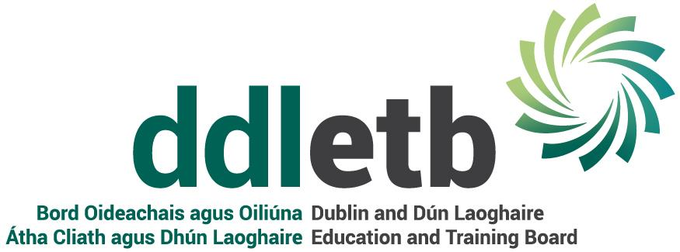

Bord Oideachais agus Oiliúna
Átha Cliath agus Dhún Laoghaire

PLEAN SEIRBHÍSE 2020

Clár na nÁbhar
1. Focal ó Chathaoirleach Bhord Oideachais agus Oiliúna Átha Cliath agus Dhún Laoghaire 4
2. Réamhrá an Phríomhfheidhmeannaigh 5
3. Próifíl / Cúlra BOOÁCDL 8
Léarscáil Gheografach de DDLETB 10
4. Ráiteas Straitéise 11
Socruithe Cur Chun Feidhme agus Monatóireachta 12
Sreabhadh Oibre an Timthrialla Pleanála 15
5. Ráiteas Seirbhísí 2020 17
6. Forléargas ar sheirbhísí, 2020 36
Ráiteas na Seirbhísí – Scoileanna 36
Iar-Bhunscoil 36
Bunscoileanna 37
Ráiteas na Seirbhísí – Breisoideachas agus Oiliúint (BOaO) 38
Spriocanna Feabhsaithe Córais don Earnáil Breisoideachais agus Oiliúna 40
Tiomantais Tosaíochta BOOÁCDL le haghaidh 2020 40
Ráiteas na Seirbhísí – Seirbhísí Óige 44
Scóip: 46
Seirbhís Forbartha Óige agus Spóirt BOOÁCDL 47
Cláir arna mBainistiú go Díreach (nó a nDírítear go Sainiúil orthu) 47
Clár Spóirt don Óige BOOÁCDL 48
Clár Oibre BOOÁCDL don Ógra 49
Cláir a chuirtear ar fáil i gcomhar le gníomhaireachtaí eile. 52
Music Generation 54
Ráiteas na Seirbhísí – Seirbhísí Tacaíochta agus Forbartha Eagraíochta 55
7. Fáltais agus Caiteachas Réamh-Mheasta 2020 58
Aguisín I - Líon na nDaltaí i Scoileanna Náisiúnta Pobail 62
Aguisín II – Líon na Scoláirí in Iar-Bhunscoileanna 63
Aguisín IV – Tionscadail faoin gClár Tógála Scoileanna 65
Aguisín V - Scéim Cóiríochta Breise an ROS in BOOÁCDL 67

Focal ó Chathaoirleach Bhord Oideachais agus Oiliúna Átha Cliath agus Dhún Laoghaire

Tugtar achoimre sa phlean seirbhíse seo ar an soláthar atá beartaithe i limistéar Bhord Oideachais agus Oiliúna Átha Cliath agus Dhún Laoghaire i réimse leathan gníomhaíochtaí sna scoileanna, ionaid agus seirbhísí. Mar an Cathaoirleach, is cúis mhórtais dom é a bheith in ann seasamh le cáilíocht an oideachais agus na hoiliúna atá á gcur ar fáil. Tá fás á léiriú ag an mBord Oideachais agus Oiliúna seo i mórchuid na réimsí gníomhaíochtaí, go háirithe bunscoileanna agus iar-bhunscoileanna. Is fás thar na bearta é seo, a thaispeánann go bhfuil líon na bhfoghlaimeoirí a gcuirimid seirbhísí ar fáil dóibh ag méadú gach bliain. Ó 2013 i leith, nuair a bunaíodh an Bord, tá ardú ó 16,000 go dtí 24,000 - méadú beagnach 40% - tagtha ar líon na ndaltaí lae i scoileanna agus coláistí. Cé go bhfuil dúshláin fós le sárú againn ó thaobh acmhainní de, creidim gur léiriú é an luach atá á chur ar fáil sna scoileanna agus sna hionaid ar an tsárobair atá á déanamh ag an bhfoireann. Is riosca leanúnach don Bhord é an t-easnamh neamhphá. Tá iarracht á déanamh le bliain anuas an t-easnamh sin a laghdú, ach is fadhb don Bhord é gur ceadaíodh an chéad lá riamh é. Tá cóiríocht nua agus cóiríocht uasghrádaithe á soláthar ar fud an cheantair faoin gclár tógála atá fós ar bun. Tá tionscadail mhóra tógála idir lámha faoi láthair i roinnt mhaith suíomhanna. Osclófar ár scoileanna nua in Iarthar na Cathrach agus Baile Bhlainséir i Meán Fómhair, agus tá líon mór daltaí á mealladh fós ag na scoileanna eile a osclaíodh le déanaí. Anuas ar an 24,000 dalta atá i mbun oideachas lánaimseartha i gcoláistí agus scoileanna, tá sé pleanáilte go mbeidh 28,000 dalta eile ag baint tairbhe as breisoideachas agus oiliúint. Cuirim an tuarascáil seo faoi bhur mbráid.

An Clr. John Walsh
Cathaoirleach

Réamhrá an Phríomhfheidhmeannaigh

Is mór agam Plean Seirbhíse Bhord Oideachais agus Oiliúna Átha Cliath agus Dhún Laoghaire (BOOÁCDL) 2020 a chur in bhur láthair. Forbraíodh an Plean Seirbhíse seo de réir ár riachtanas reachtúil mar atá leagtha amach in Alt 47, an tAcht um Boird Oideachais agus Oiliúna, 2013. Sonraítear in Alt 47 (1) an méid seo a leanas: -
Déanfaidh príomhfheidhmeannach boird oideachais agus oiliúna, ar bhonn na teorann sealadaí le caiteachas arna fógairt don bhord faoi alt 46(1)(a), laistigh d’aon mhí amháin tar éis an fógra sin a fháil, plean a ullmhú agus a chur faoi bhráid an bhoird ina leagfar amach –
(a) Na seirbhísí a bheartaíonn an bord a sholáthar, agus
(b) Meastachán ar ioncam agus ar chaiteachas an bhoird
Déantar cur síos sa phlean seirbhíse seo ar na gníomhaíochtaí, caiteachas agus ioncam atá beartaithe do BOOÁCDL sa bhliain 2020. Cuireann Bord Oideachais agus Oiliúna Átha Cliath agus Dhún Laoghaire réimse ollmhór seirbhísí ar fáil i nDún Laoghaire-Ráth an Dúin, Baile Átha Cliath Theas agus Fine Gall, áit a bhfuil 750,000 duine ag cur fúthu.
Freagraíonn an plean seirbhíse do Ráiteas straitéise 2017-21, a bheidh mar bhonn agus thaca ag obair an Bhoird Oideachais agus Oiliúna go ceann cúig bliana. Is iad an Comhionannas, an Ghairmiúlacht, an tIonracas, an Comhar agus an Nuálaíocht na croí-threoirphrionsabail a spreagann an fhoireann ar fad chun ár bhfís a bhaint amach: a bheith chun tosaigh go gníomhach i soláthar oideachais agus oiliúna ar ardchaighdeán. Déanfaidh an bord maoirseacht ar chur i bhfeidhm na straitéise. Déanann gach scoil agus ionad pleanáil agus measúnú i gcomhthéacs na 4 chuspóir uileghabhálacha, na dtosaíochtaí straitéiseacha agus na mbeart a leanann uathu.
Faoi láthair faighimid buiséad foriomlán thart ar €220m, a úsáidimid le híoc as 4,100 ball foirne agus seirbhísí in 9 Scoil Náisiúnta Phobail, 31 Iar-Bhunscoil, 5 Choláiste Breisoideachais, 3 Ionad Oiliúna, 11 Ionad Ógtheagmhála agus 30 Ionad Breisoideachais agus Oiliúna. I dteannta an tsoláthair sin, cuireann an BOO seirbhísí óige ar fáil agus soláthraíonn beagnach €10.5m de mhaoiniú óige gach bliain. Tá soláthar déanta againn freisin don scoil in Ionad Coinneála Bhaile an Oibricigh, Crannóg Nua, agus in Aonaid Sainchúraim Bhaile Uí Dhúda chomh maith. Lena chois sin, i gcás Phobalscoil Speisialta Danu, cuirtear múinteoirí comhoibríocha agus oiliúint ar conradh ar fáil, a fhreastalaíonn ar réimse leathan riachtanas. Meastar go gcosnóidh clár caipitil BOOÁCDL thart ar €6.0m don bhliain agus tá san áireamh ann foirgnimh nua scoile, cóiríocht shealadach, síntí, athchóiriú agus cothabháil. Is é €610m luach na réadmhaoine BOO ó thaobh árachais de.
Thar ceann an BOO, is mian liom mo bhuíochas a ghabháil leis an bhfoireann go léir, a leanann orthu ag breith an bhairr agus ag cur seirbhís ghairmiúil ar fáil dóibh siúd uile a dtagann siad i dteagmháil leo.

Paddy Lavelle
Príomhoifigeach Feidhmiúcháin

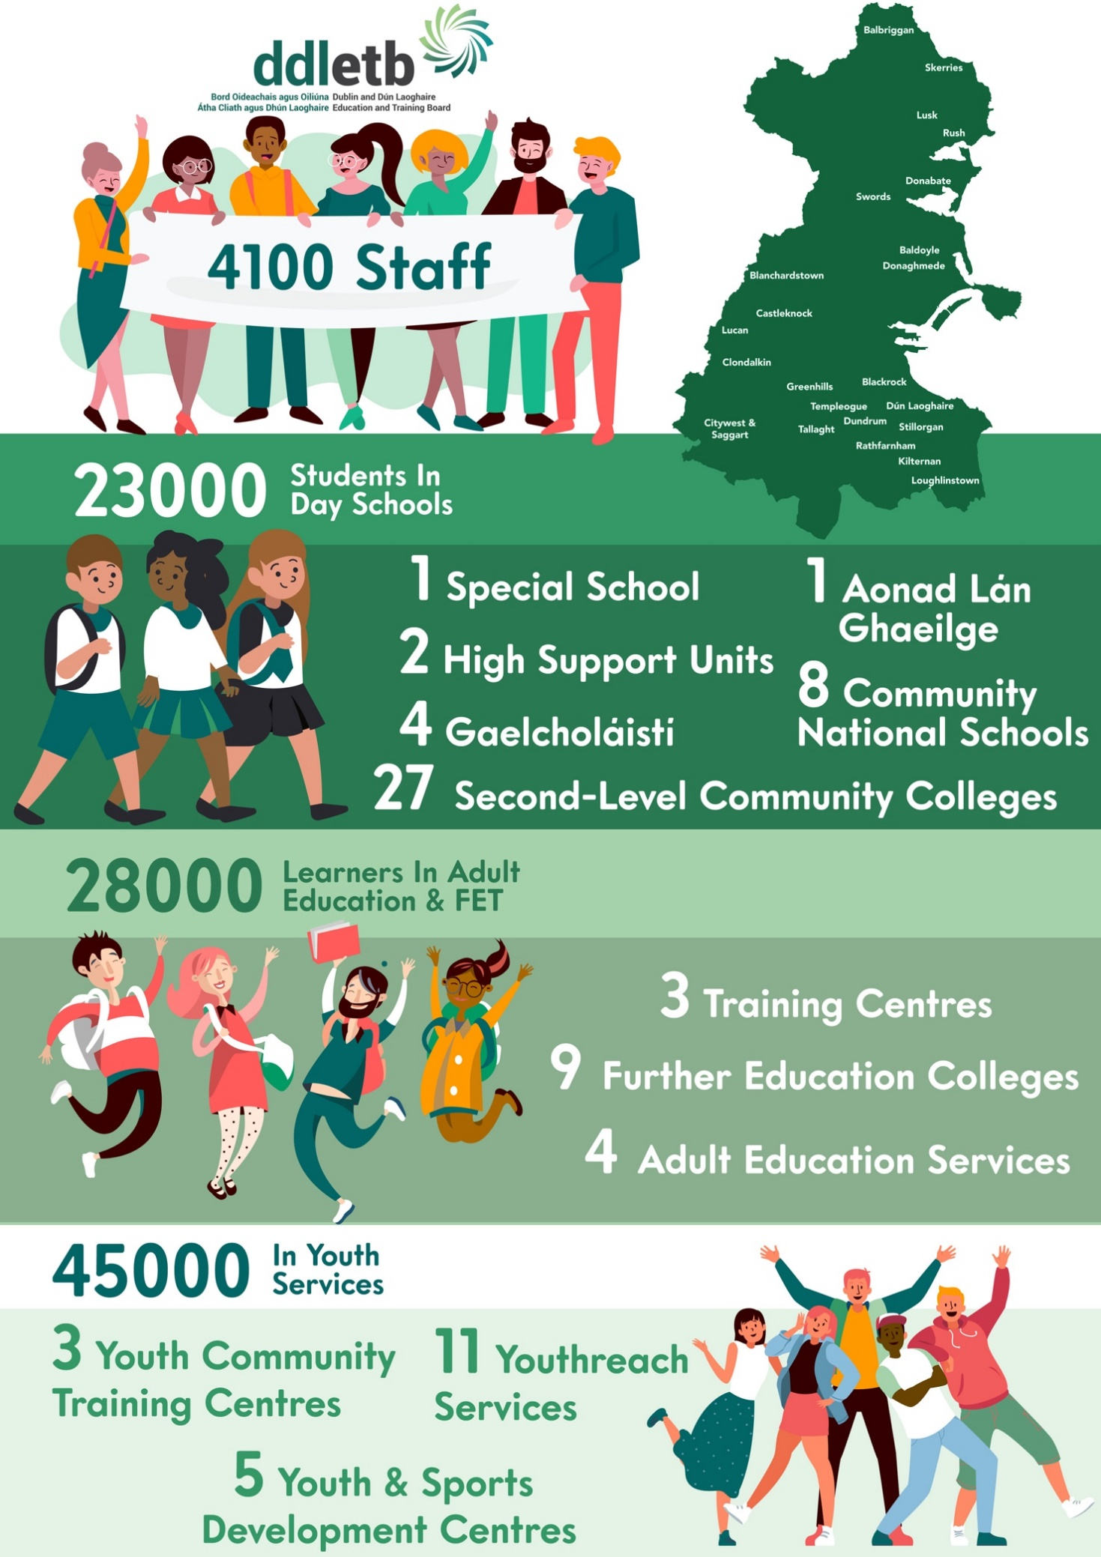

Próifíl / Cúlra BOOÁCDL

Is éard atá i struchtúr corparáideach Bhord Oideachais agus Oiliúna Átha Cliath agus Dhún Laoghaire ná bord a cheaptar ar bhonn daonlathach agus foireann bainistíochta (feidhmiúcháin). Freastalaímid ar thrí limistéar comhairle, i.e. Dún Laoghaire-Ráth an Dúin, Áth Cliath Theas agus Fine Gall, áit a bhfuil thart ar 750,000 duine ina gcónaí. Téann an limistéar riaracháin atá clúdaithe ag BOO Átha Cliath agus Dhún Laoghaire ó Bhaile Brigín i dtuaisceart Bhaile Átha Cliath, go Dún Laoghaire sa deisceart agus chomh fada le Leamhcán in iarthar an chontae.
I measc na seirbhísí a chuirimid ar fáil tá oideachas bunscoile, oideachas dara leibhéal, breisoideachas agus oiliúint, Ógtheagmháil agus seirbhísí don óige, chomh maith le cláir agus seirbhísí oideachais agus oiliúna eile atá bunaithe sa phobal. Is go háitiúil a chuirtear na seirbhísí go léir ar fáil, mar seo a leanas;

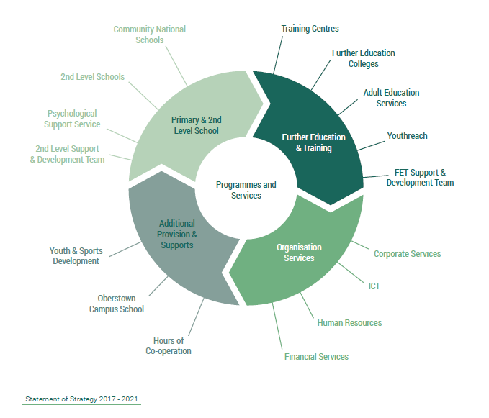

Is iad seo thíos sprioc-chliaint BOO Átha Cliath agus Dhún Laoghaire:
- Daltaí agus/nó a dtuismitheoirí nó a gcaomhnóirí,
- Foghlaimeoirí aosacha,
- Pobail ar fud mhórcheantar Chontae Bhaile Átha Cliath,
- Daoine óga, grúpaí don óige agus oibrithe deonacha,
- Is é an BOO a dhéanann iarratasóirí agus faighteoirí deontais faoi na scéimeanna éagsúla tacaíochta do mhic léinn a bhainistiú go díreach,
- Eagraíochtaí deonacha agus eagraíochtaí spóirt,
- Aosaigh dhífhostaithe.

Seirbhís | Líon  Suíomh | Líon Rannpháirtithe
Bunscoil* (#) | 10 | 2,996
Dara Leibhéal (PLC san áireamh)* (##) | 34 | 20,610
Breisoideachas** | 24 | 18,274
Oiliúint** | 3 | 9,663
Ranganna Oíche Féinmhaoinithe** | 8 | 4,472
Seirbhís don Óige** | 121 Tionscadal Óige  343 Club Óige  4 Halla Spóirt  1 Ionad Pobail | 45,000
Soláthar Iomlán |  | 101,015

*Bunaithe ar rollú na bliana acadúla 2019/2020.
**Bunaithe ar rollú na bliana airgeadais 2019.
(#) Scoil Náisiúnta Phobail nua le hoscailt i Meán Fómhair 2020.
(##) Dhá hiar-bhunscoil nua le hoscailt i Meán Fómhair 2020.

Léarscáil Gheografach de DDLETB

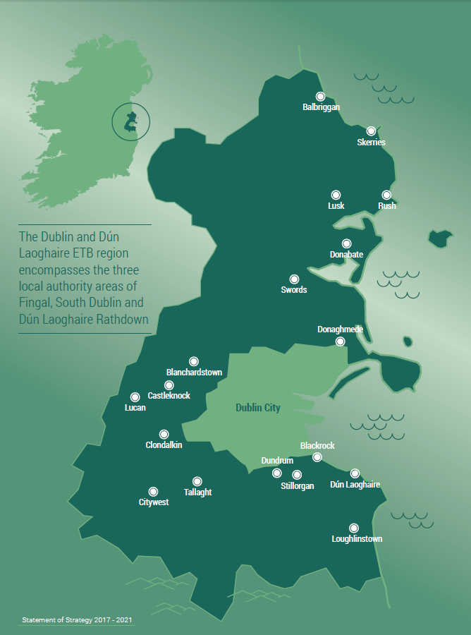

Ráiteas Straitéise

Fís, Misean agus Spriocanna Straitéiseacha

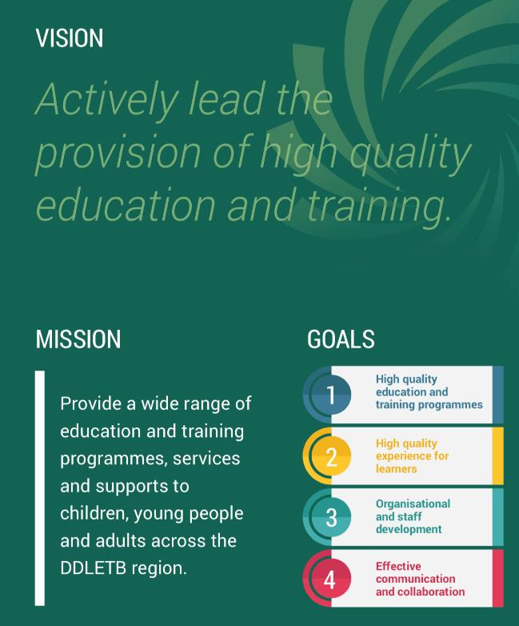
Leagtar amach i Ráiteas Straitéise BOO Átha Cliath agus Dhún Laoghaire cuspóirí ardleibhéil le haghaidh na heagraíochta faoi cheithre sprioc straitéiseacha:
- Cláir oideachais agus oiliúna ar ardchaighdeán
- Eispéireas den chéad scoth d'fhoghlaimeoirí
- Forbairt eagraíochta agus foirne
  - Cumarsáid agus comhoibriú éifeachtach
Tá sraith tosaíochtaí straitéiseacha ag baint le gach sprioc, agus bainfear iad sin amach trí shraith beart tacaíochta. Tá na cuspóirí agus tosaíochtaí sin ceaptha cabhrú le BOO Átha Cliath agus Dhún Laoghaire deiseanna a thapú agus dul i ngleic leis na dúshláin atá rompu go ceann roinnt blianta.

Cuirimid an foghlaimeoir i gcroílár gach a ndéanaimid. Creidimid go bhfuil an fhoghlaim ar feadh an tsaoil ríthábhachtach i dtaobh forbairt agus folláine phearsanta, cuimsiú sóisialta agus rathúnas eacnamaíoch. Anseo thíos tá ár dtreoirphrionsabail oibríochtúla maidir leis na seirbhísí a sholáthraímid.
Is é an aidhm fhoriomlán atá againn ná cabhrú lenár bhfoghlaimeoirí barr a gcumais a bhaint amach. Déanaimid gach iarracht eispéireas foghlama a chur ar fáil a fhreagraíonn do riachtanais na bhfoghlaimeoirí, is cuma cén aois iad nó cé na cumais atá acu.
Cuirimid treoir agus tacaíochtaí ar fáil dár bhfoghlaimeoirí le cabhrú leo a spriocanna foghlama agus cáilíochtaí a bhaint amach.
Cuirimid roghanna aistrithe agus dul chun cinn ar fáil dár bhfoghlaimeoirí leis an deis is fearr a thabhairt dóibh gabháil don bhreisoideachas agus oiliúint, agus fostaíocht a bhaint amach.
Admhaímid inár dtiomantas don oideachas ionchuimsitheach an tábhacht a bhaineann le háitribh agus acmhainní oiriúnacha a bheith ar fáil dár bhfoghlaimeoirí.
Coinnímid i gcuimhne na freagrachtaí atá orainn i ndáil le cearta an duine agus comhionannas, mar sholáthraí seirbhíse agus mar fhostóir araon.
Tuigimid cé chomh tábhachtach is atá an teicneolaíocht mar bhealach le cur le foghlaim, comhoibriú agus cumarsáid i measc ár bhfoghlaimeoirí agus páirtithe leasmhara. Chuige sin, táimid ag obair lena chinntiú go mbeidh ár gcórais dhigiteacha inrochtana, iontaofa agus cosanta.
Táimid ag iarraidh go bhfásfaimid mar eagraíocht foghlama agus déanaimid cinnte de go mbíonn rochtain ag an bhfoireann ar dheiseanna forbartha gairmiúla leanúnaí. Leis an méid sin a bhaint amach, cumasaímid do bhaill foirne a bheith ina gcleachtóirí machnamhacha, a scileanna a fheabhsú, agus comhoibriú le comhghleacaithe leo. Aithnímid gur féidir forbairt ghairmiúil a éascú ar roinnt bealaí éagsúla; ó chláir chreidiúnaithe go ceardlanna agus líonraí foghlama gairmiúla.
Is maith is eol dúinn gurb iad na baill foirne tacaíochta agus riaracháin inár scoileanna, ionaid agus seirbhísí, agus na príomhfheidhmeanna tacaíochta sa Cheannoifig, a chumasaíonn cuid mhaith dár saothar mar eagraíocht. Tá meas ollmhór againn ar a ndéanann na Boird Bhainistíochta éagsúla a thacaíonn le BOO Átha Cliath agus Dhún Laoghaire ar an leibhéal eagraíochtúil agus ar leibhéal na scoileanna, na n-ionad, na gcoláistí agus na seirbhísí dár gcuid. Lena chois sin, oibrímid as lámha a chéile le príomheagraíochtaí agus príomhghníomhaireachtaí go háitiúil agus go náisiúnta ar son seirbhís ar ardchaighdeán a sholáthar dár bhfoghlaimeoirí. 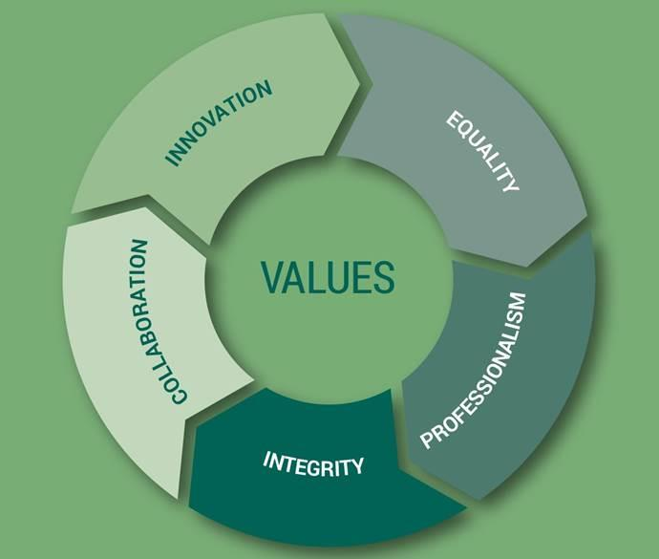

Socruithe Cur Chun Feidhme agus Monatóireachta

Cuireadh an Plean Seirbhíse seo i dtoll a chéile d’fhonn tacú le cur chun feidhme Ráiteas Straitéise BOOÁCDL,
2017–2021. Cé go leagtar amach sa Ráiteas Straitéise ár dtosaíochtaí agus spriocanna go ceann tréimhse 5 bliana, tá sé tábhachtach go mbeadh próiseas i bhfeidhm chun tacú lena gcur i ngníomh.
Agus an plean seirbhíse á fhorbairt, tugadh faoi phróiseas comhairliúcháin le bainisteoirí sinsearacha agus príomhoidí sna limistéir soláthair uile lena chinntiú go n-oirfeadh na bearta a bheadh le cur chun feidhme le himeacht thréimhse an Phlean Seirbhíse do na tosaíochtaí agus spriocanna foriomlána atá leagtha amach sa ráiteas straitéise corparáidí.

Chinntigh an próiseas comhairliúcháin go bhféadfaí na spriocthorthaí a bhaint amach faoi dheireadh 2020 agus go mbeadh na bainisteoirí sinsearacha agus na príomhoidí féin freagrach astu ina réimsí soláthair seirbhíse faoi seach.

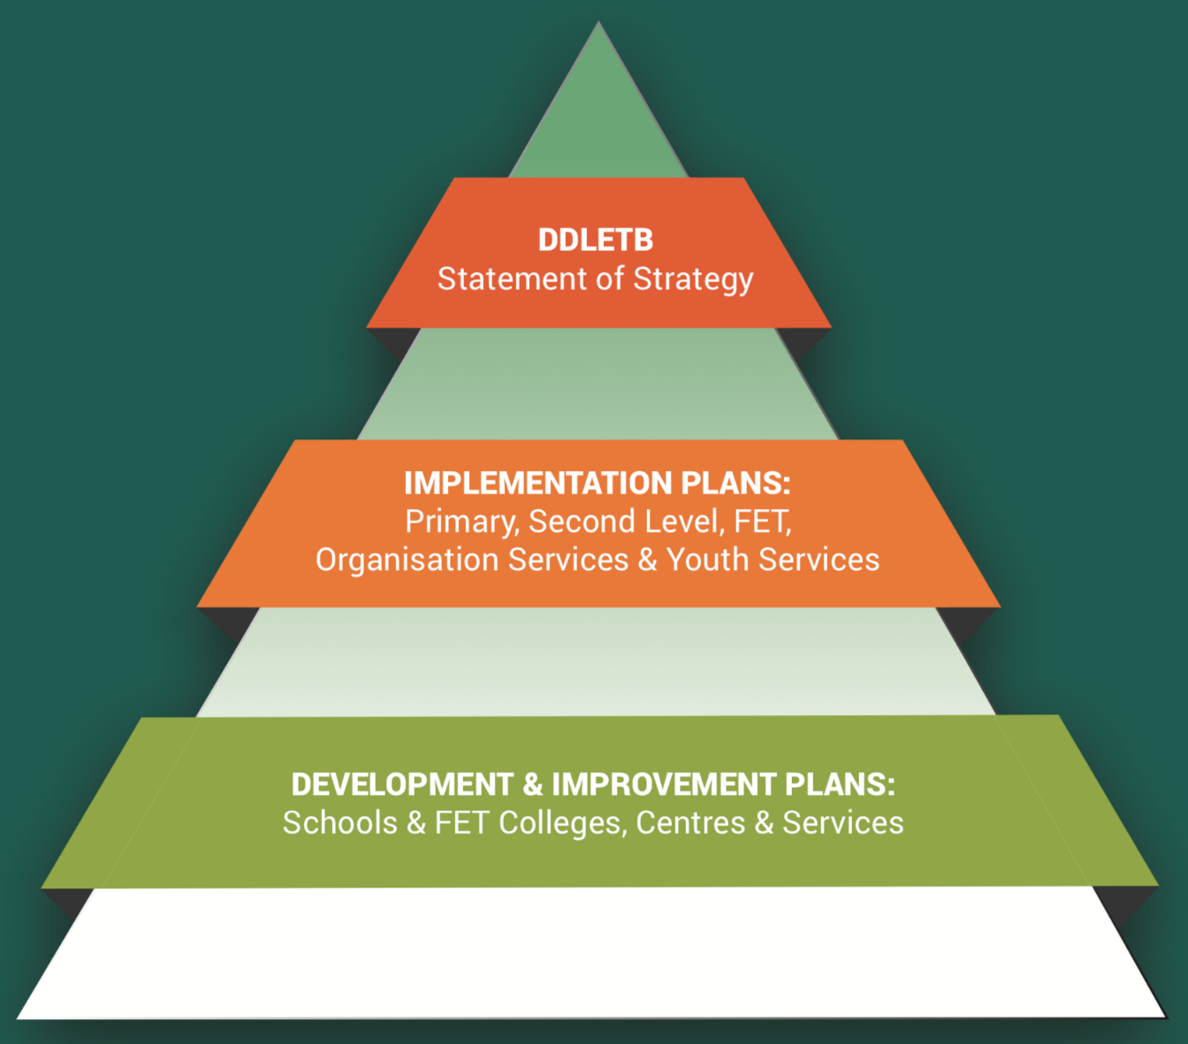

D’fhonn tacú le baint amach na dtorthaí a sainaithníodh, luaitear Ceannairí agus Urraitheoirí na dtionscadal i ngach réimse soláthair.

Sainmhínítear róil na gCeannairí Tionscadail agus na nUrraitheoirí mar seo a leanas:
Ceannaire Tionscadail:
Tá an Ceannaire freagrach as cur i bhfeidhm na ngníomhaíochtaí bunaithe ar obair i gcomhpháirt le
comhghleacaithe bainistíochta agus le comhghleacaithe eile de réir mar is cuí, chun an toradh pleanáilte a bhaint amach.

Urraitheoir:
Tacú leis an gCeannaire agus chuige sin, cruinnithe a eagrú leis nó léi go rialta lena chinntiú go bhfuil an dul chun cinn ag tarlú mar atá pleanáilte agus chun fadhbanna reatha a réiteach. Anuas air sin, ár gcion a dhéanamh lena chinntiú go mbainfear na tairbhí amach a mbeifí ag súil leo tar éis don bheart a bheith curtha i gcrích.

Ina theannta sin, is ann do na foirne seo a leanas freisin le cúnamh agus/nó acmhainní a sholáthar nuair is gá lena chinntiú go mbainfear amach na torthaí:

- An Fhoireann Feidhmiúcháin
- An Fhoireann Bainistíochta Sinsearaí
- Grúpa Stiúrtha Breisoideachais agus Oiliúna (FET)
- Líonra na bPríomhoidí

Tagann na grúpaí seo le chéile go rialta agus tugann tacaíocht tras-earnála/suímh do cheannairí agus urraitheoirí tionscadail trína chinntiú go mbíonn próiseas iltoiseach cumarsáide i bhfeidhm chun tacú le cur i bhfeidhm tionscadal agus é a mhonatóiriú. Nuair is cuí, cuirtear grúpaí oibre tras-seirbhíse ar bun i gcás go sainaithnítear go bhfuil gá lena leithéid le gníomhaíochtaí áirithe a sheachadadh, m.sh. an Grúpa Oibre Inlín, Straitéis na Foghlama le Cuidiú Teicneolaíochta (TEL)

.

Sreabhadh Oibre an Timthrialla Pleanála
Ráiteas 5 Bliana
Ráiteas Straitéise

as a dtagann

An Timthriall Bliantúil Pleanála

Tá sé tábhachtach go n-úsáidfí an próiseas thuas le trédhearcacht agus soiléireacht cuspóra a chinntiú agus le fócas a choinneáil ar oibriú go gníomhach lena bhfuil beartaithe againn a bhaint amach thar thréimhse an Ráitis Straitéise.

Ráiteas Seirbhísí 2020
Comhaontú Soláthair Feidhmíochta
De réir théarmaí an Chomhaontaithe Soláthair Feidhmíochta idir an Roinn Oideachais agus Scileanna agus BOOÁCDL, sainaithníodh na haidhmeanna agus na tosaíochtaí seo a leanas. Seo a leanas na bearta ar leith a bheidh ag teastáil leis na tosaíochtaí seo a chur i bhfeidhm, mar aon leis na táscairí feidhmíochta agus na spriocanna le baint amach a bhaineann leo;

Cuspóir | Tosaíocht | Beart | Táscaire Feidhmíochta | Sprioc
Eispéireas an Dalta/an Fhoghlaimeora a Optamú | Eispéireas foghlama dearfach a sholáthar do gach foghlaimeoir, lena n-áirítear foghlaimeoirí ó ghrúpaí imeallaithe | Oideachas cuimsitheach | Plean DEIS | Scoileanna DEIS
 |  | Folláine agus cothú
 |  | Líonraí EAL (Béarla mar Theanga Bhreise)
 |  | Líonraí SEN (Riachtanais Speisialta Oideachais) | Soláthar SEN | Plean SEN
 |  | Líonraí DEIS | Scoileanna atá deimhnithe le haghaidh RP
 |  | TLP (Clár Ceannaireacht Mhúinteora)
 |  | Naisc le seirbhísí don óige, ALP (Clár Foghlama Malartach) | Scoileanna Cothaithe Deimhnithe
 |  | Cláir agus cúrsaí breisoideachais agus oiliúna a chur ar fáil de réir na mbeartas/nósanna imeachta náisiúnta reatha. An soláthar a dhíriú ar na grúpaí is mó atá faoi mhíbhuntáiste go heacnamaíoch, go sóisialta agus go hoideachasúil trí chomhpháirtíocht agus chomhar | Aiseolas Foghlaimeora | Rátaí coinneála agus bearta tacaíochta d’fhoghlaimeoirí a mhéadú de réir an Chomhaontaithe le SOLAS
 |  |  | Tuairisc ar an bhFóram Foghlaimeoirí
 |  |  | Sonraí PLSS a gheochódú chun próifíl/líon na ngrúpaí/na gcohórt is mó atá faoi mhíbhuntáiste a mhapáil agus freagairt dá réir

Cuspóir | Tosaíocht | Beart | Táscairí Feidhmíochta | Sprioc
Eispéireas an Dalta/an Fhoghlaimeora a Optamú | Curaclam fairsing a sholáthar | Leithdháileadh na Roinne Oideachais agus Scileanna curtha ar fáil d’iar-bhunscoileanna bunaithe ar an scoil agus na riachtanais ábhair. | Tuairiscí Cigireachta Scoile Uile | Gach Scoil
 |  | Soláthar caighdeánach do bhunscoileanna bunaithe ar an gcuraclam náisiúnta | Cigireachtaí Ábhair
 |  | Soláthar maidir le Léiriú Ceoil i scoileanna | Féile Cheoil 2020 | Spriocscoileanna
 |  | Nascadh leis na húdaráis áitiúla le haghaidh soláthar seach-churaclaim | Treoirlínte Music Generation
 |  | Ardteistiméireacht Fheidhmeach (LCA) | Seóthaispeántas LCA | Gach Scoil
 |  | Soláthar chlár na Sraithe Sóisearaí | Measúnuithe Rangbhunaithe a Fheabhsú | Gach iar-bhunscoil
 |  | Réimse leathan cúrsaí á thairiscint ag Leibhéil 1-6 den Chreat Náisiúnta Cáilíochtaí (NFQ) san earnáil Breisoideachais agus Oiliúna lena chinntiú go bhfuil neart roghanna tras-scile san fhoghlaim ar feadh an tsaoil/san fhoghlaim i gcomhthéacs an tsaoil, lena n-áirítear sainscileanna don mhargadh fostaíochta agus deiseanna uasoiliúna/athoiliúna. | Torthaí maidir le soláthar agus caighdeán a mhéadú de réir mar a comhaontaíodh le haghaidh Spriocanna 1-5 i gcomhréir leis an gComhaontú a rinneadh le SOLAS | Comhaontú Feidhmíochta le SOLAS

Cuspóir | Tosaíocht | Beart | Táscairí Feidhmíochta | Sprioc
Eispéireas an Dalta/an Fhoghlaimeora a Optamú | Córais Ráthaithe Caighdeáin a chur i bhfeidhm | Oiliúint Droichead na foirne ag na leibhéil bhunscoile agus iarbhunscoile | Seoladh an phróisis Droichead i scoileanna | Gach múinteoir nua
 |  | Próiseas maidir le promhadh fostaíochta | Deimhnithe
 |  | Ionduchtú do P/DP | Deimhnithe
 |  | Ionduchtú do mhúinteoirí nua
 |  | Tuilleadh forbartha an chórais chomhchoitinn QA (Ráthú Caighdeáin) san earnáil Breisoideachais agus Oiliúna mar atá comhaontaithe le QQI agus i gcomhréir leis an gComhaontú Feidhmíochta Straitéisí le SOLAS. | Struchtúr Rialachais QA | Córas QA nua i bhfeidhm agus é comhaontaithe le QQI
 |  |  | Painéal nua EA (Fíordheimhniú Seachtrach)
 |  |  | Coiste Faofa Cúrsaí
 |  |  | Beartais agus nósanna imeachta faofa QA
 |  |  | BOO a stiúradh maidir leis an gcuraclam náisiúnta d’Fhoghlaim agus Chúram na Luath-Óige ag Leibhéil 5 & 6 a sheoladh
 |  |  | Athbhreithniú Reachtúil BOOnna

Cuspóir | Tosaíocht | Beart | Táscaire Feidhmíochta | Sprioc
Eispéireas an Dalta/an Fhoghlaimeora a Optamú | Tacú le daltaí/foghlaimeoirí atá i mbaol míbhuntáiste oideachasúil de réir an bheartais náisiúnta reatha | Clár críochnaithe scoile | Tuairiscí cigireachta DEIS | Gach scoil DEIS, banda 1 & 2
 |  | HSCL (Teagmháil Baile, Scoile agus an Phobail) | Tuairisc HSCL bunscoile agus iarbhunscoile chuig an Roinn Oideachais agus Scileanna | Gach Scoil
 |  | Buiséid DEIS | Monatóireacht tinrimh
 |  | Béilí scoile
 |  | Tuairisciú EWO (Oifigeach Leasa Oideachais) / Tusla
 |  | Soláthraíonn an earnáil Breisoideachais agus Oiliúna cláir athdheise agus foghlama ar feadh an tsaoil chun dul i ngleic le fadhbanna an mhíbhuntáiste oideachais, go háirithe in Ógtheagmháil, Litearthacht d’Aosaigh, Oideachas Pobail agus sa Tionscnamh um Fhilleadh ar an Oideachas (BTEI). | Méadú ar sholáthar agus bhearta tacaíochta. | Ag teacht le Spriocanna 2, 3 & 4 de réir mar a comhaontaíodh le SOLAS
 | Seirbhísí treorach agus comhairliúcháin a sholáthar | Leithdháileadh atá curtha ar fáil d’iar-bhunscoileanna | Uaireanta amchláir | Gach Scoil
 |  | Seirbhísí Tacaíochta Síceolaíochta ag an leibhéal iarbhunscoile | Iniúchadh na Roinne Oideachais agus Scileanna
 |  |  | Tuairisciú ar Sheirbhísí Síceolaíochta
 |  | Soláthraíonn an earnáil Breisoideachais agus Oiliúna seirbhís treorach chuimsitheach um oideachas aosach (AEGS). In 2020, tá méadú ar an tseirbhís sin pleanáilte le haghaidh ceantair nach bhfuil freastal maith orthu. | Athbhreithniú ar shonraí achoimre ón mbunachar treorach náisiúnta maidir le leibhéil/torthaí gníomhaíochta leathana an tsoláthair seirbhísí AEGS. | Gníomhaíocht agus atreoruithe ón AEGS a mhéadú

Cuspóir | Tosaíocht | Beart | Táscaire Feidhmíochta | Sprioc
Eispéireas an Dalta/an Fhoghlaimeora a Optamú | Áiseanna foghlama/oiliúna ardchaighdeáin a sholáthar | Oiliúint líonra láraithe ar TEL, LLN, EAL, TLP | Freastal múinteoirí a nascadh | Ionadaí múinteora ó gach scoil
 |  | Cuairteanna scoile aonair le haghaidh oiliúint foirne ar SEN, LLN, TEL | Tuairisciú don Stiúrthóir de réir pleanáil scoile i gcomhair scoileanna aonair
 |  | Oiliúint láraithe Boird Bainistíochta | Freastal comhaltaí boird | Freastal ball Boird ó gach scoil
 |  | Tús áite a thabhairt do na tionscadail chaipitil de réir riachtanais mhaoinithe SOLAS agus 5 thionscadal a thabhairt chun críche in 2020. | Tionscadail uile curtha i gcrích | Áiseanna feabhsaithe agus trealamh TFC le haghaidh daltaí agus foirne.
 |  | Leanúint de dhul chun cinn a dhéanamh ar an bplean gníomhaíochta TEL trí shaoráidí TF a fhairsingiú/a uasghrádú faoi réir a bhfuil ann d’acmhainní.
 |  | Oibriú as lámha a chéile leis an Roinn Oideachais agus Scileanna chun foirgnimh nua scoile a chur ar fáil | Liosta Mórthionscadal na Roinne Oideachais agus Scileanna | Soláthar foirgneamh scoile. Féach Aguisín IV
 |  | Oibriú as lámha a chéile leis an Roinn Oideachais agus Scileanna chun cóiríocht bhreise scoile a chur ar fáil | Scéim Cóiríochta Breise na Roinne Oideachais agus Scileanna | Soláthar cóiríochta breise. Féach Aguisín V
 | Oideachas allamuigh a fhorbairt agus a chur chun cinn | N/B

Cuspóir | Tosaíocht | Beart | Táscaire Feidhmíochta | Sprioc
Eispéireas an Dalta/an Fhoghlaimeora a Optamú | Pleanáil do dhéimeagrafaic atá ag athrú | Iarratais ar aistriú inmheánach | Taifid staitistiúla ar na líonta aistrithe gach bliain | Tuartha cruinne agus soláthar i ngach réimse de chuid BOOÁCDL
 |  | Foirmeacha fógartha foirne scoile don Roinn Oideachais agus Scileanna
 |  | Feachtas pátrúnachta | Deonú pátrúnachta
 |  | Cuirfear taighde náisiúnta, réigiúnach agus áitiúil i bhfeidhm, a thacóidh le méadú soláthair breisoideachais agus oiliúna i gceantair ina bhfuil fás ard déimeagrafach, agus beidh anailísíocht sonraí ina bonn leis an taighde sin. Freisin, déanfar an soláthar a athchothromú chun freastal ar riachtanais an réigiúin, lena n-áirítear riachtanais daoine atá fostaithe | Méadú ar chúrsaí/chláir sna láithreacha sin chun freastal ar éilimh foghlaimeoirí, pobal agus fostóirí | Ag teacht le Sprioc 4 de réir mar a comhaontaíodh le SOLAS
 | Comhoibriú go héifeachtach le fostóirí | Cláir Ardteistiméireachta Feidhmí / Ghairmchlár na hArdteistiméireachta / Idirbhliana | Modúil taithí oibre | Gach scoil a chuireann na cláir ar fáil
 |  |  | Modúil maidir le hiniúchadh gairmréime
 |  | Leanúint d’fheabhas a chur ar ár n-aonad tiomnaithe rannpháirtíocht fostóra ionas gur féidir linn an soláthar breisoideachais agus oiliúna do dhaoine fostaithe a mhéadú trí scileanna dul chun cinn, scileanna oibre, printíseachtaí agus cúrsaí oiliúna ar bhonn rannpháirtíocht áitiúil le fostóirí agus ár róil ar Fhóram Scileanna Réigiúnacha Bhaile Átha Cliath. | Soláthar méadaithe mar a comhaontaíodh sa Chomhaontú Feidhmíochta le SOLAS agus sa phróiseas FAR le haghaidh 2020 | Ag teacht le Spriocanna 1, 5 & 6 den Chomhaontú Feidhmíochta a rinneadh le SOLAS

Cuspóir | Tosaíocht | Beart | Táscaire Feidhmíochta | Sprioc
Eispéireas an Dalta/an Fhoghlaimeora a Optamú | Cláir chúrsaí oiliúna agus phrintíseachta a chur ar fáil agus a fhorbairt | Méadú 31% ar Phrintíseachtaí | 2016+ | I gcomhréir leis an gComhaontú Straitéiseach le SOLAS
 |  | Méadú 18% ar Phrintíseachtaí | Chéim 7
 |  | Méadú 10% ar Phrintíseachtaí | Chéim 2, 4 & 6
 |  | Líon na ndaoine ar Chúrsaí Oiliúna a choinneáil agus roghanna nua a thabhairt isteach le haghaidh daoine fostaithe agus daoine dífhostaithe
 | A chinntiú go bhfuil na bearta cuí uile maidir le cumhdach leanaí i bhfeidhm de réir na Nósanna Imeachta um Chumhdach Leanaí do Bhunscoileanna agus Iar-bhunscoileanna, 2017 | Monatóireacht láraithe trí chuairteanna scoileanna ina ndéantar seiceanna L1&L2 | Tuarascálacha Iniúchóireachta | Gach scoil
 |  | Seiceanna comhlíontachta arna gcur i bhfeidhm ag HO PAO
 |  | Nósanna imeachta i bhfeidhm le haghaidh Ionaid Ógtheagmhála | Tuairiscí CEIP agus miontuairiscí ó chruinnithe na gCoistí Ógtheagmhála | Gach Ionad
 | Tús áite a thabhairt do STEM/STEAM i scoileanna | Lorg le haghaidh soláthar oideachais dhigitigh ag na leibhéil bhunscoile agus iarbhunscoile | Gradaim Barr Feabhais Scoileanna Digiteacha | I bhfeidhm i ngach scoil faoi BOOÁCDL
 |  | Lorg le haghaidh Curaclam Códaithe i mBunscoileanna | Soláthar iPad 1:1
 | Tacaíochtaí foghlama TFC ar ardchaighdeán a chur ar fáil i scoileanna/ionaid | Oifigeach tacaíochta TEL (Foghlaim le Cuidiú Teicneolaíochta) | Pleananna foghlama TFC | Gach scoil / coláiste / ionad
 |  | Líonraí tacaíochta TEL | Freastal múinteoirí TEL ag cruinnithe líonra a nascadh
 |  | Tacaíocht TF do scoileanna | Beartais AUP (Polasaí Úsáide Inghlactha)
 |  | TEL sa Bhreisoideachas agus Oiliúint | Plean Gníomhaíochta Breisoideachais agus Oiliúna BOOÁCDL maidir le TEL

Cuspóir | Tosaíocht | Beart | Táscaire Feidhmíochta | Sprioc
Tacaíocht don Fhoireann | Earcú agus coinneáil foirne | Clár TLP | Deimhnithe | Gach múinteoir
 |  | Clár ionduchtúcháin foirne | Oiliúint agallaimh bunaithe ar inniúlachtaí | Múinteoirí Bl. 1
 |  | Laethanta cur chun cinn chuig ollscoileanna agus coláistí | Méadú ar iarratais ar phoist mhúinteoireachta: | Daltaí na bliana deireanaí
 |  | Próiseas agus nósanna imeachta earcaíochta a athbhreithniú agus a optamú | Earcú agus líonadh poist tráthúil | Earcú comhaontaithe
 | Tacú le baill foirne maidir le forbairt ghairmiúil leanúnach | Cruinnithe Príomhoidí | Tinreamh iomlán
 |  | Laethanta Forbartha Gairmiúla Leanúnaí (CPD)
 |  | Laethanta líonra
 |  | Clár meánbhainistíochta
 |  | Comhdhálacha P/DP
 |  | Líonra DP
 |  | Sceideal CPD agus cláir PD SOLAS ar fáil d’fhoirne Breisoideachais agus Oiliúna | Féilire agus Faisnéis CPD ar fáil | Líon méadaithe foirne ag baint tairbhe as CPD
 |  | Forbairt treoirlínte chun tacú le Forbairt Ghairmiúil (PD) | Treoirlínte faofa | Maoiniú méadaithe le haghaidh CPD
 |  | Tagann na Foirne agus na Líonraí Bainistíochta Breisoideachais le chéile gach ráithe | Cláir oibre agus miontuairiscí ar fáil | Comhar agus comhcheangal méadaithe
 |  | Pleananna a fhorbairt le haghaidh fhoireann OSD (Tacaíocht agus Forbairt Eagraíochta) | Méadracht maidir le pleananna forbartha agus scileanna | An líon foirne atá ag baint tairbhe as CPD a mhéadú
Cuspóir | Tosaíocht | Beart | Táscaire Feidhmíochta | Sprioc
Tacaíocht don Fhoireann | Ceannaireacht ardcháilíochta a fhorbairt sa Bhord Oideachais agus Oiliúna, agus tacú leis sin | CSL a chur chun cinn | Clár Meantóireacht Príomhoidí
 |  | Meantóirí a fhorbairt laistigh de BOOÁCDL
 |  | TLP (Clár Ceannaireacht Mhúinteora)
 |  | Clár meánbhainistíochta | Promhadh
 |  | Seoladh an chúrsa forbartha gairmiúla sa cheannaireacht do mheánbhainisteoirí agus bhainisteoirí sinsearacha sa Bhreisoideachas agus Oiliúint | Clár curtha i bhfeidhm | Fiche rannpháirtí Breisoideachais agus Oiliúna
 | Feasacht ar shláinte agus sábháilteacht a chur chun cinn | Ráitis sláinte agus sábháilteachta a nuashonrú | Comhlíonadh a sheiceáil | Gach scoil / coláiste / ionad
 |  |  | Iniúchadh
 | Timpeallacht oibre atá idir dhearfach agus tacúil a sholáthar | Suirbhéanna Acmhainní Daonna um Oibriú go Dearfach | Suirbhéanna scaipthe chuig gach scoil | Gach scoil/coláiste/ionad
 |  | Bunluachanna a chur chun cinn | Fianaise go bhfuil luachanna á gcur chun cinn | Cultúr dearfach a bheith ann ag an obair
 | Tacú le folláine na mball foirne | Brúnn BOOÁCDL an-chuid tionscnamh ar aghaidh sa Cheannoifig, i scoileanna agus in ionaid chun tacú le folláine. | Feasacht agus tacaíocht le haghaidh baill foirne agus daltaí | Rannpháirtíocht agus folláine

Cuspóir | Tosaíocht | Beart | Táscaire Feidhmíochta | Sprioc
Rialachas | Struchtúir agus córais eagraíochtúla a fhorbairt chun freastal ar riachtanais na heagraíochta a bhíonn ag athrú de shíor | Struchtúir eagraíochta a athbhreithniú | Athbhreithniú curtha faoi bhráid na Foirne Bainistíochta Sinsearaí (SMT) | Struchtúr eagraíochta nua beartaithe
 |  | Creat an rialtais a chur i bhfeidhm | Clár oiliúna | Soláthar
 | Cúrsaí airgeadais agus riosca a bhainistiú go héifeachtach | Oiliúint ar úsáid córas | Úsáid níos fearr a bhaint as córais | Timthriall oiliúna tugtha chun críche agus tacaíocht curtha ar fáil
 |  | Bogearraí a nuashonrú agus gnéithe breise a chur leo de réir mar a mholann úsáideoirí | Gnéithe nua curtha leis | Cuairteanna scoile rathúla
 |  | Cuairt a thabhairt ar scoileanna chun comhlíonadh a sheiceáil | 10 gcuairt scoile tugtha chun críche
 |  | Cruinnithe an Choiste Iniúchóireachta agus Riosca agus an Choiste Airgeadais gach ráithe | Cruinnithe nótáilte go foirmiúil agus comhaontú déanta maidir le bearta taifid | Ceithre chruinniú gach bliain
 | Acmhainní a úsáid go héifeachtúil | Bileoga buiséid curtha faoi bhráid ionaid/scoileanna | Bainistíocht níos fearr buiséad | Níos lú athchódaithe caiteachais
 |  | Monatóireacht déanta ar chaiteachas i ngach scoil/ionad | Úsáid éifeachtúil acmhainní | Seachadtaí agus tuairiscí tráthúla
 |  | Príomhphróisis a athbhreithniú agus a optamú
 | Cumarsáid a dhéanamh go héifeachtach | Úsáid fheabhsaithe an eislín nua le haghaidh beartas agus ábhair thacaíochta, lena n-áirítear Nósanna Imeachta Oibriúcháin Caighdeánacha (SOPanna) | Na hábhair oiliúna agus tacaíochta agus na SOPanna cuí curtha san eislíon | Feabhas léirithe ag na staitisticí i ndáil le húsáid an eislín agus freastal ar oiliúint
 |  | Úsáid agus forbairt leanúnach SharePoint le haghaidh an Bhoird agus na gCoistí | Foilsiú tráthúil doiciméad athbhreithnithe | Cumarsáid láidir agus athbhreithniú tráthúil doiciméad

Cuspóir | Tosaíocht | Beart | Táscaire Feidhmíochta | Sprioc
Rialachas | Comhaontuithe Leibhéil Seirbhíse a fhorbairt i gcomhar le páirtithe leasmhara seachtracha | Tá na Comhaontuithe Seirbhíse riachtanacha uile i bhfeidhm | Tá na Comhaontuithe Seirbhíse riachtanacha uile i bhfeidhm | Na Comhaontuithe Seirbhíse riachtanacha uile i bhfeidhm
 | Cosaint éifeachtach sonraí a chinntiú | Is gá cloí leis na treoirlínte um Chosaint Sonraí | Is gá cloí leis na treoirlínte um Chosaint Sonraí | Cloíodh leis na treoirlínte um Chosaint Sonraí
 |  | ‘Minus protect’ in úsáid ar fud na heagraíochta
 |  | An fhaisnéis atá in úsáid a laghdú go dtí nach mbeidh ann ach an méid a theastaíonn
 |  | Oiliúint | Clár oiliúna ar líne | Oiliúint a chur i bhfeidhm de réir na riachtanas
 | Dul i dteagmháil go héifeachtach le páirtithe leasmhara agus comhpháirtíochtaí a fhorbairt | Rannpháirtíocht a fhorbairt le páirtithe leasmhara seachtracha | Líon na gcruinnithe le comhoibrithe seachtracha nótáilte | Comhoibriú níos fearr le páirtithe seachtracha
 | Cloí leis an dea-chleachtas soláthair | Cloí le beartais soláthair BOO | Líon níos lú ceannachán neamhchomhlíontach in FS | Teorainn 2 mhilliún le caiteachas neamhchomhlíontach
 |  | Plean soláthair a athbhreithniú agus a mhonatóiriú
 | A chinntiú go gcomhlíonfar na ceanglais reachtúla agus rialála | Na riachtanais a athbhreithniú agus taifead a choinneáil orthu, e.g. tuarascáil bhliantúil srl. | Cloí le gach riachtanas reachtúil | Níorbh ann d’aon tuairiscí neamhchomhlíonta
 | A chinntiú go gcomhlíonfar go hiomlán na nósanna imeachta um chosaint leanaí do bhunscoileanna agus iar-bhunscoileanna, 2017 | Monatóireacht agus seiceanna láraithe trí chuairteanna scoile arna ndéanamh ag PAO agus SMT ar sheiceanna L1 & L2 | Níorbh ann d’aon tuairiscí neamhchomhlíonta | Níorbh ann d’aon tuairiscí neamhchomhlíonta
 |  | Seiceanna comhlíonta agus taifeadadh arna ndéanamh ag PAO
 |  | Athbhreithniú ar mhiontuairiscí an Bhoird, lena n-áirítear CPOR (Tuairisc Mhaoirseachta um Chosaint Leanaí)

Cuspóir | Tosaíocht | Beart | Táscaire Feidhmíochta | Sprioc
Cláir Chosanta | Cabhrú leis an ROS, de réir mar is gá, freastal ar na riachtanais a éiríonn as Clár Cosanta Dídeanaithe na hÉireann agus soláthar a dhéanamh d’iarratasóirí cosanta idirnáisiúnta | Níl sé bainteach i mbliana | Níl sé bainteach i mbliana | Níl sé bainteach i mbliana

De bhreis ar na spriocanna agus na tosaíochtaí thuasluaite a comhaontaíodh go náisiúnta, tá na tosaíochtaí straitéiseacha faoi leith thíos i measc thosaíochtaí BOOÁCDL, agus tabharfar fúthu, é sin nó cuirfear i gcrích iad, i rith 2020 lena chinntiú go gcuirfear an Ráiteas Straitéise chun cinn ina iomláine.

Cuspóir | Tosaíocht | Beart | Táscaire Feidhmíochta | Sprioc
Sprioc Straitéiseach 1: Cláir oideachais agus oiliúna ar ardchaighdeán | Teagasc agus foghlaim den scoth do chách | Straitéisí teagaisc agus foghlama a fhorbairt, mar aon le hacmhainní chun foghlaim neamhspleách, comharfhoghlaim agus cruthú ábhair le cúnamh na teicneolaíochta a chur chun cinn dár bhfoghlaimeoirí. | An líon imeachtaí Forbartha Gairmiúla Leanúnaí i dtaca le TEL agus i dtaca le teagasc/foghlaim ar freastalaíodh orthu ar fud BOO | Tá fáil ag líon méadaithe múinteoirí ar Fhorbairt Ghairmiúil  Deiseanna chun TEL a fheabhsú
 |  | Clár ionduchtaithe a rith do mhúinteoirí nua. Oiliúint bunaithe ar inniúlacht a rith do mhúinteoirí nua agus do mhúinteoirí MGO, lena n-áireofar luachanna agus gaolta. | Imeacht a reáchtáladh | Clár ionduchtaithe do mhúinteoirí nua curtha i bhfeidhm
 |  | Cláir agus tionscnaimh fhreagrúla, chomhtháite agus nuálacha ábhartha a fhorbairt chun freastal ar na riachtanais i dtaca le scileanna, chun roghanna dul chun cinn níos fearr fós a sholáthar, agus chun tacú le hionchuimsiú sóisialta ar fud ár réigiúin. | Torthaí feabhsaithe maidir le deimhniú, dul chun cinn agus socrúchán d’fhoghlaimeoirí. | Tá staidéir fhadaimseartha tar éis fianaise a chur ar fáil go mbíonn torthaí feabhsaithe ann le himeacht ama.
 | Sonraí cáilíochtúla agus cainníochtúla ó fhéinmheastóireachtaí scoile, tuairiscí cigireachta srl. a úsáid leis an teagasc agus an fhoghlaim inár scoileanna a athbhreithniú agus a fheabhsú. | Seoladh shamhail an Chreata um Thacú le hIniúchadh (FÍS), a thacaíonn le scoileanna dara leibhéal roimh, i rith agus tar éis iniúchtaí WSEMLL. Eispéiris na n-iniúchtaí MLL, DEIS agus SEN a roinnt de réir mar a thuairiscíonn siad, trí aiseolas foirmiúil chuig Príomhoidí, DP agus líonraí bainteacha eile. Cuireadh tugtha don Fhoireann Cigireachta an próiseas iniúchta do DEIS a mhíniú. | Imeacht a reáchtáladh | Seoladh shamhail an Chreata um Thacú le hIniúchadh (FÍS)
Sprioc Straitéiseach 2:  Eispéireas den Chéad Scoth d’Fhoghlaimeoirí | Eispéireas agus timpeallachtaí dearfacha d’fhoghlaimeoirí ar feadh an tsaoil | Acmhainní slána (daonna, airgeadais agus caipitil) chun ár dtairiscint a fheabhsú i dtimpeallacht foghlama atá dírithe ar an todhchaí agus chun freastal ar riachtanais foghlaimeoirí agus phobal. | Infheistíocht le himeacht ama chun timpeallachtaí agus áiseanna a fheabhsú | Samhail bhliantúil um infheistíocht chaipitiúil agus mhaoiniú, a léireoidh go mbíonn riachtanais foghlaimeoirí ag síorathrú
Cuspóir | Tosaíocht | Beart | Táscaire Feidhmíochta | Sprioc
Sprioc Straitéiseach 3:  Forbairt eagraíochta agus foirne | Clú ar an eagraíocht mar phríomhsholáthraí a bhfuil cultúr nuálaíochta agus feabhsaithe mar chomhartha sóirt inti | Ár mbunluachanna a dhaingniú go leanúnach laistigh den eagraíocht agus ár gcultúr feabhsaithe a chur chun cinn ar bhonn leantach. | Cláir agus seirbhísí nuálacha a cheiliúradh agus margaíocht a dhéanamh orthu. | Méadú ar mhargaíocht, chur chun cinn agus chumarsáid
Sprioc Straitéiseach 4:  Cumarsáid agus Comhoibriú Éifeachtach | Líonrú straitéiseach agus comhpháirtíochtaí le príomhpháirtithe leasmhara. | Bíonn BOOÁCDL ag obair i gcomhar le réimse leathan eagraíochtaí, gníomhaireachtaí, fostóirí, agus institiúidí ardoideachais seachtracha agus eile laistigh den réimse riaracháin. Roinntear eolas agus deiseanna sna hardáin sin uile i gcoitinne. | Tuilleadh comhpháirtíochtaí straitéiseacha, a mbíonn faisnéis agus torthaí feabhsaithe d’fhoghlaimeoirí mar thoradh orthu | Cás-staidéir chun comhpháirtíochtaí gairmiúla rathúla a chur chun cinn

Forléargas ar sheirbhísí, 2020

Ráiteas na Seirbhísí – Scoileanna

Iar-Bhunscoil

Tá Bord Oideachais agus Oiliúna Átha Cliath agus Dhún Laoghaire ina phátrún ar 31 iar-bhunscoil agus cuirfidh réimse seirbhísí agus tacaíochtaí ar fáil do na scoileanna sin, amhail seirbhísí agus tacaíochtaí airgeadais, acmhainní daonna, tógála, cothabhála agus oideachasúla.
Tá na Coláistí Pobail de chuid Bhord Oideachais agus Oiliúna Átha Cliath agus Dhún Laoghaire ina gcuid dhílis den saol ina bpobail áitiúla. Tá cur chuige cuimsitheach acu agus cuidíonn siad le daoine óga barr a gcumais a bhaint amach sa tsochaí. Cuireann siad ar chumas daltaí, múinteoirí agus tuismitheoirí dul chun cinn a dhéanamh ó thaobh oideachais de i dtimpeallacht dhearfach, spreagúil. I measc na gclár atá á soláthar inár gcoláistí pobail tá:
- An Teastas Sóisearach
- Clár Scoile an Teastais Shóisearaigh
- An Idirbhliain
- An Ardteistiméireacht
- An Ardteistiméireacht Fheidhmeach
- Gairmchlár na hArdteistiméireachta

Tá réimse iomlán ábhar, lena n-áirítear teangacha, na daonnachtaí, na healaíona, teicneolaíochtaí agus eolaíocht, á múineadh sa tsraith shóisearach agus sa tsraith shinsearach araon. Spreagtar scoláirí chun páirt a ghlacadh i ngach gné de shaol na scoile lena n-áirítear gníomhaíochtaí seach-churaclaim cosúil le drámaíocht, ceol, díospóireacht agus spórt.

D’fhonn na caighdeáin teagaisc agus foghlama is airde ar fad agus an t-eispéireas oideachasúil is fearr is féidir a chinntiú dá scoláirí agus mic léinn, cuirfidh BOOÁCDL tacaíochtaí ar fáil do na scoileanna uile maidir le forbairt ghairmiúil leanúnach, ionduchtú múinteoirí, litearthacht agus uimhearthacht, oideachas speisialta, teagasc agus foghlaim le cuidiú na teicneolaíochta, an clár um múinteoirí agus ceannaireacht, béarla mar theanga bhreise, chomh maith le cláir forbartha agus tacaíochta ceannaireachta do phríomhoidí, leas-phríomhoidí agus dóibh siúd a bhfuil poist mheánbhainistíochta acu.

De bhreis ar an tacaíocht thuasluaite, cuirfear tacaíocht ar fáil freisin le ceapadh beartais agus rialachas ach oibriú ar bhonn leanúnach le boird bhainistíochta agus foirne bainistíochta scoile, agus oiliúint a chur orthu.

Ar phríomhréimse oibre le scoileanna sa bhliain 2021 beidh tacaíocht leanúnach a chur ar fáil trí Sheirbhís Tacaíochta Síceolaíochta BOOÁCDL. Tá an tseirbhís seo ar fáil do scoláirí agus mic léinn in iar-bhunscoileanna, ionaid Ógtheagmhála agus earnálacha ina soláthraítear Breisoideachas, agus do bhaill foirne de chuid Bhord Oideachais agus Oiliúna Átha Cliath agus Dhún Laoghaire. Tugann an tseirbhís tacaíocht ghearrthéarmach agus soláthraíonn tacaíochtaí síceolaíocha leathana d'úsáideoirí na Seirbhíse arna iarraidh sin ag an scoil/ionad. Éascaíonn an tseirbhís atreorú scoláirí agus mac léinn chuig sainghníomhaireachtaí eile a oireann dá gcuid riachtanas freisin. Cuimsítear le ról na Seirbhíse Tacaíochta Síceolaíochta ionchur sainiúil i réimsí an taighde agus na hoiliúna agus i dtionscnaimh de chuid an Bhoird Oideachais agus Oiliúna ar leibhéal córasach.

Bunscoileanna

Tá BOO Átha Cliath agus Dhún Laoghaire ina phátrún ar 9 scoil náisiúnta phobail (SNP). Anuas air sin, is pátrún é BOO Átha Cliath agus Dhún Laoghaire ar Phobalscoil Speisialta Danu, a osclaíodh i mBaile Átha Cliath 15 in 2019.

Tá baint BOO Átha Cliath agus Dhún Laoghaire leis an mbunoideachas ina dúshlán agus ina deis ag an am céanna. Tá uileghabhálacht na scoile náisiúnta pobail ar cheann dá saintréithe. Mealltar leanaí ó gach cúlra chuig ár Scoileanna Náisiúnta Pobail de bharr gur maith is eol go bhfaighidh siad oideachas ar ardchaighdeán, a ullmhóidh iad do shaol i sochaí ilchreidmheach, ilchultúrtha i ndiaidh na scoile.

Ráiteas na Seirbhísí – Breisoideachas agus Oiliúint (BOaO)

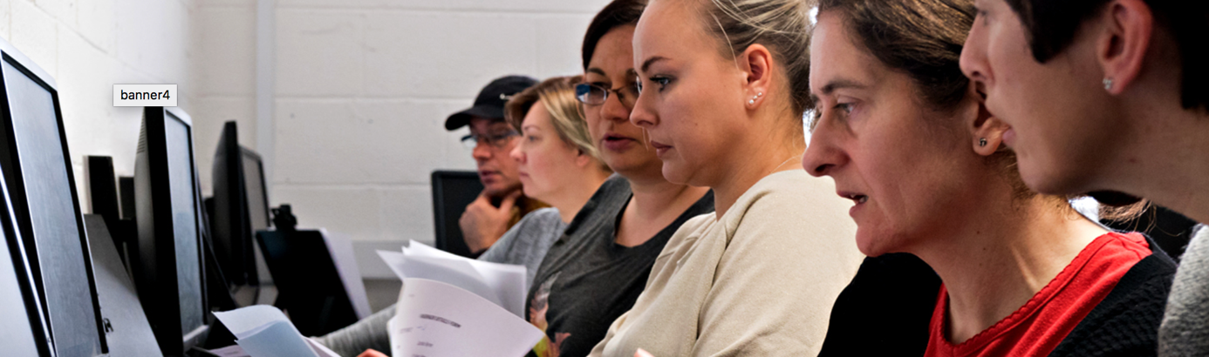

Próiseas Pleanála Breisoideachais agus Oiliúna, 2020

Tá na gnéithe seo a leanas mar bhonn agus thaca ag próiseas pleanála bliantúil BOOÁCDL:
- Comhaontú Feidhmíochta Straitéisí BOOÁCDL 2018-2020 le SOLAS;
- Ráiteas Straitéise BOOÁCDL, 2017-2021

Sa bhliain 2019, chuir BOOÁCDL cúrsaí oideachas agus oiliúna ar fáil do 30,686 foghlaimeoir agus meastar go dtiocfaidh méadú ar an bhfigiúr sin go dtí 31,365 in 2020. Tar éis comhairliúchán leathan ar na spriocanna a comhaontaíodh le SOLAS, leanadh in 2019 de chur i bhfeidhm an Chomhaontaithe Feidhmíochta agus de dhíriú ar phróisis phleanála straitéiseacha i gceantair ar leith lena chinntiú go mbeadh seirbhís éagsúil fhreagrúil ar ardchaighdeán ann d’fhoghlaimeoirí, do phobail agus d’fhostóirí. Rinneadh athbhreithniú straitéiseach ar ár gComhaontú Feidhmíochta le SOLAS i mí na Samhna 2019 inar léiríodh go raibh dul chun cinn maith agus nuáil déanta ag BOOÁCDL. Leanfar den phróiseas sin i rith 2020 d’fhonn cur i bhfeidhm pleanáilte na gclár breisoideachais agus oiliúna a chinntiú, le go gcomhlíonfaidís tiomantais BOOÁCDL do spriocanna agus feabhsuithe córais na hearnála Breisoideachais agus Oiliúna. Tá BOOÁCDL tiomanta go n-éireodh leis ar bhonn leantach agus go ndéanfadh sé cion ar leith do gach ceann de na sé phríomhsprioc náisiúnta faoi dheireadh 2020.
Tá na spriocanna náisiúnta seo a leanas i bhfeidhm fós don bhliain 2020:
- Gheobhaidh 19% níos mó foghlaimeoirí fostaíocht mar gheall ar sholáthar a fhreastalóidh go príomha ar an margadh saothair;
- Rachaidh 11% níos mó foghlaimeoirí ar aghaidh chuig cúrsaí breisoideachais nó ardoideachais mar gheall ar sholáthar a bheidh dírithe go príomha ar an gcuspóir sin;
- Tiocfaidh méadú 12% (thar thrí bhliain go dtí 2020) ar an ráta deimhnithe ar chúrsaí atá dírithe go príomha ar thras-scileanna (soghluaisteacht shóisialta) a fhorbairt;
- Méadú 10% (thar thrí bhliain go dtí 2020) ar an líon aosach a bhfuil soláthar breisoideachais agus oiliúna á lorg acu, agus atá ag tabhairt faoi bhearta maidir le foghlaim ar feadh an tsaoil;
- Ardú meánach bliantúil de 1,320 foghlaimeoir atá ag baint cáilíochtaí ábhartha amach in earnálacha ina bhfuil riachtanais fáis/scileanna fostaíochta sainaitheanta;
- Méadú 132% (thar thrí bhliain go dtí 2020) ar chlárúcháin nua le haghaidh cúrsaí oiliúna

Na meastacháin bhliantúla i dtaca le soláthar breisoideachais agus oiliúna BOOÁCDL agus a chion ar mhaithe le spriocanna náisiúnta, gabhtar iad tríd an gcóras náisiúnta bainistithe faisnéise a nglaoitear an Córas Tacaíochta do Chláir agus d’Fhoghlaimeoirí (PLSS) air, agus tríd an gcóras Iarratais ar Leithdháileadh Maoinithe (FAR).

Bíonn ár bhfoghlaimeoirí i gcroílár gach rud a dhéanaimid agus is tosaíocht dár gcuid fós é díriú ar oideachas agus oiliúint ar ardchaighdeán. I ndáil leis sin, cuireadh na bearta seo a leanas i bhfeidhm ó thaobh ráthú caighdeáin de: tuilleadh forbartha ar an bhFoireann um Ráthú Caighdeáin chun freastal ar riachtanais na bhfoghlaimeoirí agus na bhforas cáiliúcháin araon; ár struchtúr rialachais a fheabhsú; réiteach d’athbhreithniú reachtúil BOOnna - ceapadh BOOÁCDL ina cheannaire ar fhorbairt tionscnamh náisiúnta i gcomhar le Dearbhú Cáilíochta agus Cáilíochtaí Éireann (QQI). Bunaíodh cur chuige athstruchtúraithe i leith Faomhadh Clár in 2019, agus leanfar de sin in 2020 sa chaoi go bhfeabhsófar comhar agus dá réir sin, go bhfeabhsófar eispéireas agus aistear an fhoghlaimeora. Ní fhaomhtar cúrsaí nua ach amháin i gcás go gcomhlíonann siad na riachtanais dearbhaithe caighdeáin a theastaíonn don deimhniú, mar aon le spriocanna/cuspóirí straitéiseacha BOOÁCDL.
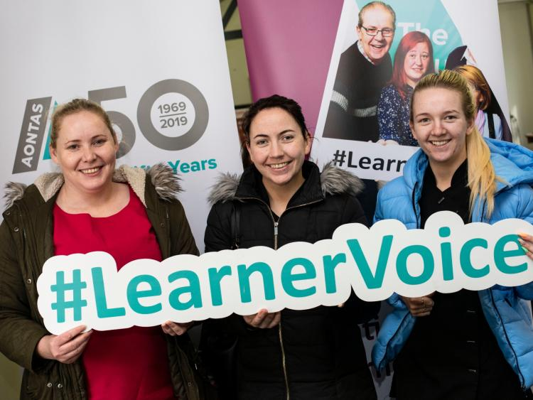Anuas air sin, tionóladh líonra ionadaithe ónár gcoláistí breisoideachais agus oiliúna, sa chaoi go bhféadfadh páirtithe leasmhara inmheánacha moltaí SOLAS PLC a bhreith agus freagairt dóibh, agus freisin sa chaoi go bhféadfaí cur chuige comhordaithe a ghlacadh i leith chur i bhfeidhm na moltaí sin. Tá na hiarrachtaí sin ar bun go fóill agus leanfar díobh in 2020.

Spriocanna Feabhsaithe Córais don Earnáil Breisoideachais agus Oiliúna

- Beidh BOOÁCDL fós ag obair i gcomhpháirt le SOLAS i ndáil le comhtháthú córas, lena n-áirítear PLSS, bogearraí anailísíocht sonraí agus an feachtas “This is FET” (Seo FET).
- Is tosaíocht don bhliain 2020 é comhtháthú breise PLSS, Moodle agus tuilleadh acmhainní foghlama a bhaint amach trí SOLAS. Anuas air sin, tabharfar tús áite do na hathruithe ar an gcóras párolla printíseach atá á stiúradh ag an Aonad Seirbhísí Comhroinnte, agus tógfar foireann ar iasacht ó BOOÁCDL chun obair ar an tionscadal sin.
- Tá BOOÁCDL tar éis roinnt mhaith oibre a dhéanamh ar Straitéis Breisoideachais agus Oiliúna 2020-2025, atá á forbairt ag SOLAS, agus freisin ar na pleananna le haghaidh samhail nua um mhaoiniú breisoideachais agus oiliúna.
- Bímid ag díriú i gcónaí ar ár mbainistíocht agus anailísíocht sonraí le go mbeadh sin ina bhonn lenár gcinnteoireacht, agus freisin lena chinntiú go bhfuil ardchaighdeán ag baint lenár sonraí neamhairgeadais chun críche iniúchóireachta agus ESF (Ciste Sóisialta na hEorpa).
- Bímid ag dréim le méadú 10% a bhaint amach ar shásamh páirtithe leasmhara leis an soláthar breisoideachais agus oiliúna.
- Tacóidh BOOÁCDL le tionscnaimh náisiúnta agus measúnú clár agus, áit ar féidir, glacfaimid páirt sna grúpaí stiúrtha náisiúnta le haghaidh mheasúnú SOLAS na Leibhéal 3-4 agus san athbhreithniú QQI ar ghradaim ag Leibhéil 1-4.

Tiomantais Tosaíochta BOOÁCDL le haghaidh 2020

Leanúint d’athbhreithniú a dhéanamh ar an soláthar breisoideachais agus oiliúna de réir na ngnéithe a mbíonn beartais náisiúnta á spreagadh acu, lena n-áirítear:
- An soláthar breisoideachais agus oiliúna, lánaimseartha agus páirtaimseartha araon, a mhéadú i gceantair ina bhfuil fás déimeagrafach ar siúl, go háirithe inár seirbhís oideachais d’aosaigh agus inár gclár oideachais pobail;
- réimse agus líon na bPrintíseachtaí 2016+ a mhéadú;
- líon na bhfoghlaimeoirí i bprintíseachtaí ceirde traidisiúnta a mhéadú;
- tuilleadh beart tacaíochta i dtaca le printíseachtaí a chur ar fáil d’fhostóirí agus do phrintísigh laistigh de dhobharcheantar BOOÁCDL;
- Tuilleadh deiseanna uasoiliúna agus athoiliúna a chur ar fáil do dhaoine fásta sa mhargadh saothair trí na cláir Scileanna Oibre agus Scileanna chun Dul chun Cinn a Dhéanamh;
- Leasú céimnitheach áiteanna PLC (iar-Ardteistiméireacht) idir cúrsaí a bhaineann go sainiúil le post/earnáil agus cúrsaí a leanann chuig an ardoideachas, go háirithe chun freastal ar an méadú ar líon na ndaoine a bhain tairbhe as cúrsaí PLC in 2019;
- Rannpháirtíocht fostóirí a fheabhsú, go háirithe maidir le soláthar breisoideachais agus oiliúna atá ag teacht leis an margadh saothair, lena n-áirítear soláthar PLC agus ionad oiliúna;
- Margaíocht agus bolscaireacht fheabhsaithe ar sholáthar breisoideachais agus oiliúna BOOÁCDL ionas go gcuirfear feabhas dearfach ar dhearcthaí an phobail i leith deiseanna breisoideachais agus oiliúna, agus ionas gur féidir díriú ar cohóirt/earnálacha faoi leith a d’fhéadfadh tairbhe a bhaint as soláthar breisoideachais agus oiliúna;
- Ár gclár cúrsaí oiliúna a dhíriú ar idir dhaoine dífhostaithe agus dhaoine fostaithe.

Tá na tosaíochtaí seo a leanas againn freisin: -
Cláir Shóisialta agus Chuimsithe Ghníomhaigh a Mhéadú Déanaimid an soláthar breisoideachais agus oiliúna a mhéadú agus a fhairsingiú i gceantair nach bhfuil dóthain freastail orthu agus ina bhfuil an daonra ag fás go tapa; chuige sin, forbróimid an clár oideachais pobail agus an tseirbhís um threoir oideachais d’aosaigh sna ceantair sin.
Príomhscileanna a Chomhtháthú lena n-áirítear litearthacht, uimhearthacht agus tras-scileanna eile nach iad. Tá an obair sin idir lámha ar bhonn leantach agus áireofar léi bearta tacaíochta méadaithe le haghaidh printíseachtaí áirithe chun tacú leis an litearthacht, an uimhearthacht agus na scileanna staidéir ar gá leo don cháilíocht atá idir lámha.
Soláthar teangacha, litearthachta agus uimhearthachta. Tabharfaidh BOOÁCDL tús áite do sholáthar teangacha, litearthachta agus uimhearthachta, agus leanfaidh sé de straitéisí ábhartha a chur i bhfeidhm i dtaca le seirbhísí Ógtheagmhála agus oideachais d’aosaigh. Leanfaimid dár n-obair maidir le tacaíocht litearthachta agus uimhearthachta a chur ar fáil sa soláthar breisoideachais agus oiliúna i gcoitinne.
An soláthar Béarla do Chainteoirí Teangacha Eile (ESOL) a mhéadú. In 2019, bhí méadú suntasach ar líon na ndaoine a bhain leas as an soláthar ESOL, rud a thugann le fios go bhfuil éileamh ann ar an soláthar sin. Meastar go mbeidh ardú ar an éileamh ar sholáthar ESOL, go háirithe i gceantair ina bhfuil an daonra ag fás.
Teagasc agus Foghlaim. Díreofar sa dá bhliain atá romhainn amach ar na gnéithe seo a leanas: uasoiliúint agus athoiliúint na foirne breisoideachais agus oiliúna ionas go mbeidh freagairtí réamhghníomhacha ann do riachtanais athraitheacha na bhfoghlaimeoirí agus do sholáthar cúrsaí nua, rud a thacóidh le baill foirne agus iad ag iarraidh dea-chleachtas a bhaint amach maidir le forbairt agus measúnú clár agus maidir le ceannaireacht.
Foghlaim le Cuidiú Teicneolaíochta (TEL). Déanfaidh BOOÁCDL athbhreithniú ar an bPlean Gníomhaíochta TEL agus déanfaidh siad bearta le haghaidh 2020 a chomhaontú, lena n-áireofar, mar bheart scoir, an chomhdháil TEL atá pleanáilte in 2020, ionas go mbeifear in ann cur leis an obair agus na héachtaí iontacha sa réimse go dtí seo. Leanfaidh BOOÁCDL dár gclár Forbartha Gairmiúla Leanúnaí sa réimse TEL le haghaidh gach cleachtóir breisoideachais agus oiliúna.
Forbairt Ghairmiúil. Tacóidh BOOÁCDL le forbairt ghairmiúil don fhoireann breisoideachais agus oiliúna trí fhoilsiú féilire deiseanna forbartha gairmiúla, trí fhorbairt treoirlínte chun tacú le forbairt ghairmiúil, agus trí sheoladh clár forbartha gairmiúla saincheaptha sa cheannaireacht le haghaidh meánbhainisteoirí agus bainisteoirí sinsearacha breisoideachais agus oiliúna.
Conairí Foghlama. Déanfaidh BOOÁCDL na conairí dul chun cinn tosaigh ó Ógtheagmáil agus Ionaid Oiliúna Phobail chuig cúrsaí breisoideachais agus oiliúna laistigh de BOOÁCDL a mhapáil, agus cinnteoidh siad go mbeidh an fhaisnéis agus na roghanna níos soiléire sothuigthe do na daltaí sin agus dá dteaghlaigh.
Forbairtí san Earnáil Breisoideachais agus Oiliúna a Stiúradh. Leanfaidh BOOÁCDL dár bpróiseas pleanála um fheabhsú caighdeán i gcomhar le QQI a chur i bhfeidhm. Is é BOOÁCDL a bheidh chun tosaigh i measc na mBord Oideachais agus Oiliúna maidir leis na gradaim nua um Luathfhoghlaim agus Cúram (ECCE) ag Leibhéil 5 & 6 a fhorbairt don earnáil breisoideachais agus oiliúna.
Anuas ar na gradaim a fhorbairt, beidh BOOÁCDL, i gcomhar le QQI, freagrach as cur chuige comhoibríoch inbhuanaithe i leith forbairt agus dearbhú clár don earnáil BOO a fhorbairt agus a reáchtáil ar bhonn píolótach, rud a chinnteoidh go mbeidh baint ag fostóirí agus páirtithe leasmhara eile fós le forbairt na ngradam nua úd.
Lena hais sin, tacóidh BOOÁCDL leis an nGrúpa Oibre Comhoibríoch BOO Éireann-QQI chun iniúchadh a dhéanamh ar na baic a bhaineann le forbairt caighdeán agus clár gradam, agus chun a chinntiú go bhfuil cur chuige freagrúil ann maidir le forbairt clár nua nuálacha.
Taighde agus Anailísíocht Sonraí le haghaidh Pleanála agus Tuairiscithe.
Tá BOOÁCDL tar éis acmhainní a infheistiú in acmhainn oibriúcháin fheabhsaithe a fhorbairt chun gach a bhfuil ann de shonraí agus thaighde seachtrach a thiomsú, a anailísiú agus a scaipeadh, i dteannta ár sonraí MIS/FPLL/FARR féin. Cinnteoidh sin go bhfuil ionchur tráthúil iontaofa againn chun cabhrú maidir le pleanáil oibriúcháin agus straitéiseach ag na leibhéil áitiúla, réigiúnacha agus foirne bainistíochta sinsearaí laistigh de BOOÁCDL. Áirítear san acmhainn sin réamhaisnéisiú agus pleanáil teagmhais le haghaidh teagmhais mhóra, an Breatimeacht, mar shampla.

Ráiteas na Seirbhísí – Seirbhísí Óige

Cuireann Seirbhís Forbartha Óige agus Spóirt BOOÁCDL raon leathan tacaí ar fáil lenar féidir soláthar agus comhordú a dhéanamh ar chláir, tionscadail agus seirbhísí ardchaighdeáin oideachais, spóirt, áineasa agus forbartha do dhaoine óga faoi mhíbhuntáiste. Is iad an Comhionannas, an Comhar, an Nuálaíocht, an Ghairmiúlacht agus an tIonracas ár dtreoirphrionsabail oibríochtúla maidir leis na seirbhísí a sholáthraímid. Déantar an méid sin i gcomhpháirtíocht le pobail áitiúla, grúpaí deonacha agus eagraíochtaí óige deonacha ar nós Crosscare, Foróige agus YMCA.
Tá freagracht reachtach ar BOOÁCDL tacú le soláthar, comhordú agus riar seirbhísí oibre don ógra. Leagtar an méid sin amach san Acht um Boird Oideachais agus Oiliúna, 2013.
Is é feidhm BOOÁCDL maidir le hobair don ógra ná:
- Tacú le soláthar, comhordú, riaradh agus measúnú seirbhísí oibre don ógra ina limistéar feidhme agus cibé faisnéis a iarrfaidh an tAire Leanaí agus Gnóthaí Óige i ndáil le tacaíocht den sórt sin a sholáthar; agus
- Measúnú a dhéanamh i dtaobh an amhlaidh go bhfuil an modh ar a gcomhlíonann sé a chuid feidhmeanna barainneach, éifeachtúil agus éifeachtach. (An tAcht um Boird Oideachais agus Oiliúna, 2013)
Is éard is Obair don Ógra ann ná clár pleanáilte oideachais, arna dhearadh chun cuidiú le forbairt phearsanta agus shóisialta daoine óga agus chun cur lena bhforbairt phearsanta agus shóisialta trína rannpháirtíocht dheonach. Tá an obair don ógra dírithe go príomha ar dhaoine óga idir 10 agus 24 bliain d’aois agus baineann sí amach raon torthaí do dhaoine óga, mar shampla, scileanna cumarsáide agus cothú muiníne agus caidrimh, trí ghníomhaíochtaí a mbíonn taitneamh, dúshlán agus foghlaim fite fuaite ina chéile iontu
Is é Torthaí Níos Fearr, Todhchaí Níos Gile – Creatlach an Pholasaí Náisiúnta do Leanaí agus do Dhaoine Óga, 2014-2020 (TFTG) an chéad chreat beartais náisiúnta uileghabhálach do leanaí agus do dhaoine óga atá idir 24-24 bliain d'aois, agus is é an tAire Leanaí agus Gnóthaí Óige a rinne é a fhorbairt agus a stiúradh thar ceann an Rialtais.

Glacann Seirbhís Forbartha Óige agus Spóirt BOOÁCDL an fhís atá leagtha amach in Torthaí Níos Fearr, Todhchaí Níos Gile chuici féin, is í sin:

“Is í an fhís atá againn ná go mbeadh Éire ar cheann de na tíortha beaga is fearr le fás aníos agus le clann a thógáil agus mar a dtugtar meas ar, mar a gcosnaítear agus mar a gcomhlíontar cearta gach linbh agus gach duine óig; mar a gcluintear a nguth agus mar a dtacaítear leo lena lánphoitéinseal a bhaint amach anois is sa todhchaí.” (RLGÓ, 2014a, lch. 22)

Scóip:
Cuirtear na cláir ar fáil de réir na 5 thoradh náisiúnta thuas, atá sonraithe sa chreat beartais náisiúnta Torthaí Níos Fearr Todhchaí Níos Gile.

Na 5 Thoradh Náisiúnta do Leanaí agus Daoine Óga

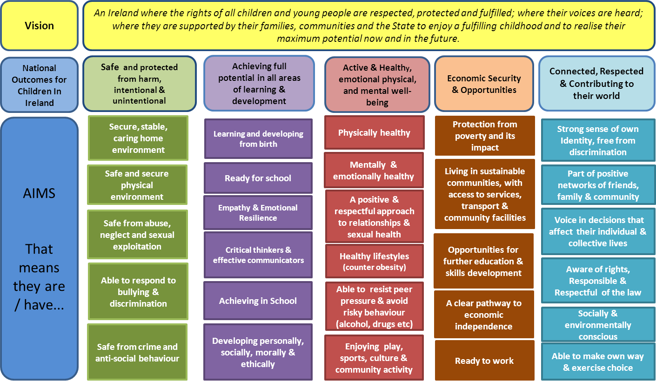

Seirbhís Forbartha Óige agus Spóirt BOOÁCDL

Cláir arna mBainistiú go Díreach (nó a nDírítear go Sainiúil orthu)

Ina theannta sin, soláthraíonn an tSeirbhís um Fhorbairt Óige agus Spórt roinnt cláir spriocdhírithe, a bhainistítear go díreach, agus seo a leanas cuid de na príomhthosaíochtaí don bhliain 2020:-

Clár Foghlama Malartach
Is clár oideachais eatramhach é an Clár Foghlama Malartach (ALP) a d’fhorbair BOOÁCDL toisc gur aithníodh nach raibh mórán deiseanna ar fáil do dhaoine óga faoi bhun 16 bliana d’aois nach raibh i mbun oideachas foirmiúil.
Ritear ALP thar sheachtain trí lá i gcomhréir leis an mbliain acadúil agus bíonn sé bunaithe i mBaile Brigín, Sord, Cluain Dolcáin, Tamhlacht agus Dún Laoghaire.
Baineann an clár ALP leas as meascán d’oibrithe don óige ó Foróige agus Crosscare chun tacú leis an gclár agus leis na rannpháirtithe, agus is iad teagascóirí BOOÁCDL a chuireann an clár ar fáil.
Cothaíonn an clár CFM timpeallacht ina moltar cóimheas, spreagadh, ionchuimsiú agus freagracht phearsanta. Dearadh é chun dúshlán a chur faoi dhaoine óga agus chun iad a chumasú trí éachtaí féinstiúrtha agus torthaí dearfacha.
Beidh tuairim is seachtó (70) duine óg páirteach sa chlár ALP. http://www.ddletb.ie/wp-content/uploads/2019/05/Youth-ALP-Revised-Booklet-2018.pdf

Ionaid Spórt Dhá Fheidhm
Tá na hionaid suite i mBaile Brigín, Baile Fiobail, Baile Phámar, Baile Choilín, Teach na Giúise agus Cill an Ardáin. Faightear cistiú le haghaidh na n-ionad spórt dhá fheidhm ó Pobal tríd an gClár Seirbhísí Pobail (CSP), ó Chomhairle Contae Átha Cliath Theas agus ó Chomhairle Contae Fhine Gall. Bíonn thart ar 850,000 duine páirteach in imeachtaí sna hionaid spóirt seo gach bliain. Sa mheánbhliain, baineann 253 grúpa pobail agus deonach leas as na háiseanna. Cinntíonn clár na n-ionad spóirt dhá fheidhm go gcuirtear saoráidí agus seirbhísí spóirt ar ardchaighdeán ar fháil do dhaoine óga agus is aidhm linn na háiseanna úrscothacha seo a chur ar fáil do scoileanna comhpháirtí dara leibhéal, scoileanna náisiúnta áitiúla agus seirbhísí pobail agus óige araon. Is é atá i gceist leis sin samhail ghnó um fhiontar sóisialta, a dhéanann na brabúis uile a athinfheistiú d’fhonn na háiseanna a rith agus a chothabháil chun go mbeadh fáil ag na glúnta atá le teacht orthu, agus infheistiú freisin in oiliúint foirne, poist inbhuanaithe a chur ar fáil agus a chinntiú go gcuirfear seirbhís inacmhainne ar fháil don phobal. http://www.ddletb.ie/youth/youth-andsport-development-service/facilities/

Sportivate (i gcomhar le Comhairle Contae Átha Cliath Theas)
Comhthionscnamh is ea Sportivate Átha Cliath Theas idir Comhairle Contae Átha Cliath Theas agus BOOÁCDL, le tacaíocht ó Spórt Éireann. Freastalaíonn an clár go príomha ar rannpháirtithe atá idir 18 agus 25 bliain d'aois. Tairgeann sé mórghradam Leibhéal 4 QQI sa Staidéar Spóirt agus Áineasa, mar aon le ceardlanna eile praiticiúla nó deimhnithe. Foghlaimeoidh rannpháirtithe faoi na gnéithe uile a bhaineann le hobair in earnáil an spóirt agus na rudaí atá riachtanach lena aghaidh sin. Forbraíonn siad na scileanna praiticiúla riachtanacha chun fostaíocht ábhartha a fháil nó chun leanúint ar aghaidh chuig breisoideachas agus oiliúint. Is é aidhm fhoriomlán an chláir ná cur ar chumas an fhoghlaimeora an t-eolas, na scileanna agus an inniúlacht iomchuí a fhorbairt i raon leathan gníomhaíochtaí spóirt agus áineasa, comhthéacsanna agus timpeallachtaí ionas go mbeidís in ann obair a dhéanamh faoi mhaoirseacht dhíreach agus/nó dul ar aghaidh chuig breisoideachas agus oiliúint. http://www.ddletb.ie/sportivate-2019/

Clár Spóirt don Óige BOOÁCDL

Ceardlanna Spóirt Samhraidh
Cuirfear tús le Ceardlann Spóirt an tSamhraidh go luath i mí an Mheithimh agus beidh sí ar siúl go deireadh mhí Lúnasa. Tá siad ceaptha go speisialta chun freastal ar riachtanais spóirt gach grúpa atá maoinithe ag BOOÁCDL. Is seirbhís é seo atá ar fáil do gach grúpa a fhaigheann maoiniú ó BOOÁCDL. Is féidir le hionaid spóirt BOOÁCDL clárú chun leas a bhaint as an tseirbhís freisin. Mairfidh na ceardlanna 2 - 3 uair an chloig le haghaidh gach áirithinte. Cuimsítear sna ceardlanna gníomhaíochtaí spóirt / seisiúin neartaithe foirne chun dúshlán cuí a chur roimh dhaoine óga i spóirt agus gníomhaíochtaí éagsúla. Is bealach iontach é an soláthar spóirt seo le hobair foirne sna grúpaí a fheabhsú. Anuas air sin, feabhsaíonn sé gaolta sóisialta agus tacaíonn sé leis na gnéithe pearsanta, mothúchánacha agus sóisialta a bhaineann le forbairt na ndaoine óga. Glacfaidh thart ar dhá chéad (200) duine óg páirt ann.

Sporting Pathways
Ritear an clár Sporting Pathways thar thréimhse 12 sheachtain agus é dírithe ar dhaoine óga idir 8 agu 10 mbliana d’aois atá tar éis an scoil a fhágáil agus/nó atá ar tí an scoil a fhágáil go luath. I measc na ngníomhaíochtaí, beidh clár aclaíochta, marcaíocht ar chapall agus bainistiú stábla, agus ailleadóireacht.

Seoltóireacht
Bíonn an clár seoltóireachta ar siúl um Cháisc agus le linn an tsamhraidh agus é dírithe ar dhaoine óga ó cheantair faoi mhíbhuntáiste nach raibh an deis acu triail a bhaint as an spórt seo. Is é BOOÁCDL a dhéanann an clár a reáchtáil i gcomhpháirtíocht le BOOCDCM. Glacfaidh thart ar ocht gcéad (800) duine óg páirt i gclár seoltóireachta na Cásca agus an tsamhraidh. Tairgfear cáilíocht “Blas Seoltóireachta” freisin.

Dúshlán don Aos Óg Gníomhach
Tá i gceist leis an gclár seo breis is 500 duine óg i limistéar BOOÁCDL áireamh sa Dúshlán don Aos Óg Gníomhach. Faoin Dúshlán don Aos Óg Gníomhach, iarrtar ar chlubanna óige/ghrúpaí/scoileanna 12 uair an chloig de ghníomhaíochtaí coirp a chur isteach in 12 sheachtain chun a bheith incháilithe do Ghradam BOOÁCDL maidir leis an Dúshlán don Aos Óg Gníomhach. Ní mór do chomhordaitheoirí gníomhaíochta na gníomhaíochtaí agus an tinreamh do gach seisiún gníomhaíochta a thaifeadadh sa logleabhar a chuirtear ar fáil.

Cláir Spóirt agus Gníomhaíochta Coirp
Clár spóirt agus gníomhaíochta coirp 4 - 6 seachtaine é seo, a chuirfear ar fáil do dhaoine óga atá ag freastal ar thionscadail óige, grúpaí deonacha agus cláir spriocdhírithe eile de chuid BOOÁCDL. I measc na ngníomhaíochtaí tá ciorcad aclaíochta, cispheil, uni-hoc agus sacar oiriúnaithe. Glacfaidh tuairim is tríocha (30) duine óg idir 16-19 mbliana d’aois páirt sa chlár seo.

Clár Oibre BOOÁCDL don Ógra

Grúpa Cailíní Mhic Uilliam, Tamhlacht
Cuireadh tús le Grúpa Cailíní Mhic Uilliam i Meitheamh 2018 agus tá aon bhall baineann déag
ann idir 10-12 bhliain d’aois, ó eastát tithíochta Mhic Uilliam i dTamhlacht. Cuireadh an grúpa ar bun ar dtús mar aitheantas ar an easpa seirbhísí sa cheantar. Chuathas i dteagmháil leis na cailíní
trí sheirbhís oibrithe don óige BOOÁCDL, a raibh seirbhís ógtheagmhála á cur ar fáil acu in eastát tithíochta Mhic Uilliam i mí an Mheithimh 2018. Tá go leor fadhbanna cosúil le luathfhágáil na scoile, coireacht, drugaí agus idirdhealú ciníoch i gceist mórthimpeall eastát tithíochta Mhic Uilliam. Cuireann an grúpa seo áit shlán ar fáil ar féidir leis na cailíní dul ann gach seachtain chun éalú ó na fadhbanna sin.

Conradh Sráideanna Mhic Uilliam
Cuireadh conradh sráideanna Mhic Uilliam ar bun chun feasach a ardú ar na seirbhísí atá ar fáil do dhaoine óga ó eastát tithíochta Mhic Uilliam. Reáchtáladh an conradh i gcomhpháirtíocht le BOOÁCDL, Cumann Peile na hÉireann (FAI), Barnardos, Comhairle Contae Átha Cliath Theas agus na Gardaí pobail áitiúla. Rithfidh an conradh ar feadh sé seachtaine agus beidh breis is nócha (90) duine óg idir 5 agus 17 mbliana d’aois páirteach ann.

Craobhacha
Tugann Oibrithe don Óige BOOÁCDL tacaíocht do Sheirbhís Óige Thamhlachta agus Foróige i rith mhíonna an tsamhraidh, agus clúdaíonn siad na ceantair seo a leanas: Cill an Ardáin, Gort an tSrutháin, Fothair Chardain, Coillte Leamháin, Teach na Giúise, Coill Tobair agus an Seanbhábhún. Freastalóidh thart ar chéad daichead (140) duine óg idir 10 agus16 bliana d’aois ó na ceantair sin ar na craobhacha.

Clár Meantóireachta Sportivate
Buaileann Oibrithe don Óige BOOÁCDL le rannpháirtithe Sportivate ar bhonn seachtainiúil agus tugann an deis do gach rannpháirtí plé a dhéanamh ar aon réimsí ina bhféadfadh tacaíocht a bheith de dhíth orthu, mar shampla, scileanna litearthachta, deacrachtaí pearsanta nó fadhbanna le rannpháirtithe eile. Cuirtear cláir tacaíochta shaincheaptha aonair i bhfeidhm ansin. Beidh an clár dírithe ar chúigear daoine óga déag (15) in 2020

Cláir a chuirtear ar fáil i gcomhar le gníomhaireachtaí eile.

UBU Do Spás Do Áit (RLGÓ)
Tá athruithe nach beag ar bun san earnáil óige faoi láthair. De réir chuspóir straitéiseach na Roinne Leanaí agus Gnóthaí Óige chun ardchaighdeáin chomhlíonta a bhaint amach ó thaobh rialachais agus freagrachta de, rinneadh athbhreithniú luach ar airgead agus beartais ar an gclár maoinithe don ógra in 2013. Ar mholadh lárnach a tháinig ón athbhreithniú sin bhí an gá le scéim shainoiriúnaithe aonair don ógra a chur in ionad na gclár éagsúil maoinithe a bhí ann cheana (SPY, YPFSF 1, 2, agus LDTF). Beadh an scéim sin dírithe ar dhaoine óga faoi mhíbhuntáiste agus bhraithfeadh ar idirghabhálacha agus seirbhísí fianaise-bhunaithe a bhainfeadh amach dea-thorthaí. Déanann an scéim nua, darb ainm UBU – Do Spás Do Áit, cuíchóiriú agus láidriú ar na ceithre scéim mhaoinithe a bhí ann cheana. Tá sé mar aidhm aici seirbhísí a chur ar fáil le tacú le daoine óga scileanna pearsanta agus sóisialta a fhorbairt lena ndeiseanna saoil a fheabhsú. Baineann na seirbhísí seo le sláinte, oideachas, fostaíocht agus nascacht shóisialta. Cuirfear tús oifigiúil leis an scéim i mí Iúil 2020, tráth a n-aistreofar gach tionscadal arna maoiniú ag an RLGÓ chuig an scéim nua. Tá Seirbhís Forbartha Óige agus Spóirt BOOÁCDL ag obair as lámha a chéile leis an Roinn Leanaí agus Gnóthaí Óige agus leis na seirbhísí óige a bhfuilimid i gcomhar leo le tacú leis an aistriú chuig an scéim nua. https://ubu.gov.ie/

Crosscare
Is é Crosscare gníomhaireacht tacaíochta sóisialta Ard-Deoise Bhaile Átha Cliath. Ó 1941 tá Crosscare ag cur seirbhísí atá bunaithe ar chuir chuige nuálacha ar fáil d’fhonn dul i ngleic le riachtanais nua agus riachtanais atá ag teacht chun cinn. Tá na seirbhísí sin á gcur ar fáil faoi láthair ó bheagnach 90 suíomh ar fud Ard-Deoise Bhaile Átha Cliath. Cuireadh Cúram don Óige Chaitliceach (CÓC) ar bun sa bhliain 1944 agus é de shainchúram air freastal ar riachtanais daoine óga taobh amuigh den scoil. In 2014 tháinig Cúram don Óige Chaitliceach agus Crosscare le chéile.

Crosscare

Lion na dtionscadal Crosscare atá á bhfeidhmiú i gcomhar le BOOÁCDL de réir réigiúin:

Dún Laoghaire (14) | Ráth an Dúin (8) | Tamhlacht (2)
Cluain Dolcáin (16) | Tuaisceart an Chontae (6)

Foróige

Lion na dtionscadal Foróige atá á bhfeidhmiú i gcomhar le BOOÁCDL de réir réigiúin:

Tamhlacht (9) | Baile Bhlainséir (12) | Tuaisceart an Chontae (3)

Tionscadail Neamhspleácha

I measc na dtionscadal neamhspleách tá YMCA agus réimse leathan tionscadail neamhspleácha phobail amhail Cill an Ardáin, Mullach Eadrad agus Grúpa Gníomhaíochta Taistealaithe Dheisceart Bhaile Átha Cliath.

Líon na dtionscadal neamhspleách atá á bhfeidhmiú i gcomhar le BOOÁCDL de réir réigiúin:

Dún Laoghaire (6) | Tamhlacht (8) | Cluain Dolcáin (6)
Baile Bhlainséir (3) | Tuaisceart an Chontae (2) | Ráth an Dúin (1)

Scéim Deontais do Chlubanna Óige Deonacha Áitiúla

Líon na gclubanna óige de réir réigiúin:

Dún Laoghaire (47) | Ráth an Dúin (25) | Tamhlacht (105)
Cluain Dolcáin (47) | Baile Bhlainséir (90) | Tuaisceart an Chontae (85)

Music Generation

Is éard is Music Generation ann ná clár náisiúnta oideachais ceoil na hÉireann, arb é a aidhm ná saol páistí agus daoine óga a athrú ó bhonn trí rochtain ar oideachas ardchaighdeáin i ndáil le léiriú ceoil ina gceantair áitiúla. Bunaithe ar chomhpháirtíocht, cruthaímid bealaí saibhre éagsúla do rannpháirtithe le gur féidir leo tairbhe a bhaint as teagasc gutha agus uirlisí, arna sholáthar ag ceoltóirí oilte proifisiúnta, i ngach seánra agus stíl cheoil.
Ba é Music Network a thionscain Music Generation, agus é cómhaoinithe ag U2, Cistí Éireann, an Roinn Oideachais agus Scileanna agus comhpháirtíochtaí áitiúla oideachais ceoil.
Beidh Music Generation Fhine Gall á stiúradh ag BOOÁCDL, in éineacht le Comhairle Contae Fhine Gall, ó Mheán Fómhair 2020 i leith. Trí chomhpháirtíocht, tabharfaidh BOOÁCDL léiriú agus oideachas ceoil chuig pobail Shord agus Bhaile Brigín.

Ráiteas na Seirbhísí – Seirbhísí Tacaíochta agus Forbartha Eagraíochta

Is i gceannoifig Bhord Oideachais agus Oiliúna Átha Cliath agus Dhún Laoghaire i dTamhlacht, Baile Átha Cliath 24 atá an Fhoireann um Thacaíocht agus Forbairt Eagraíochta lonnaithe go príomha, ach tá oifigí acu in Ionaid Oiliúna Bhaile Dúill agus Bhaile Uí Lachnáin chomh maith. Cuireann siad raon iomlán seirbhísí ar fáil ar fud na heagraíochta sna 4 phríomhréimse feidhme: airgeadas, acmhainní daonna, seirbhísí corparáideacha agus TFC. Is iomaí saineolas atá ann sna réimsí sin a chlúdaíonn gach uile ghné den tacaíocht chúloifige. Tá an-chuid eolais chorparáidigh faighte ag an bhfoireann ar na seirbhísí a chuirtear ar fáil, lena n-áirítear an creat reachtaíochta agus rialála ar dá réir a bhfeidhmíonn Boird Oideachais agus Oiliúna. Toisc go bhfuil méadú ollmhór tagtha ar an scéim le déanaí in ainneoin nach bhfuil ach acmhainní daonna teoranta ar fáil sa cheannoifig, déantar athbhreithniú ar chleachtais agus córais oibre ar bhonn rialta d’fhonn a chinntiú gur féidir freastal ar an éileamh méadaithe. Seo a leanas roinnt príomhfhorbairtí a rachaidh i bhfeidhm ar an bhfoireann um thacaíocht eagraíochta in 2020:
Bunleibhéal agus Dara Leibhéal. Osclóidh an Bord dhá hiar-bhunscoil nua in Iarthar na Cathrach agus i mBaile Bhlainséir Thiar. Lena hais sin, treoróidh BOO oscailt sínte bhuain i gColáiste Pobail Lusca agus cuirfear cóiríocht shealadach i bhfeidhm le haghaidh roinnt mhaith de choláistí pobail BOOÁCDL. Beidh Bord Oideachas agus Oiliúna Átha Cliath agus Dhún Laoghaire ag lorg léiriú spéise ó thuismitheoirí/caomhóirí ar mhaith leo go mbeadh iar-bhunscoil ina gceantar. Is iad seo a leanas na ceantair ina bhféadfadh a leithéid de scoil a bheith lonnaithe: Scoileanna Náisiúnta Pobail Bhré/Shruthán na Coille Seangánach, Chluain Dolcáin agus an Naigín. Faoin am seo, tá naoi (9) scoil náisiúnta phobail ag an mBord, chomh maith le scoil náisiúnta speisialta amháin (1). Ina theannta sin, tá Scoileanna Speisialta Chrannóg Nua agus Bhaile Uí Dhúda faoi phátrúnacht BOOÁCDL. Is féidir leis na scoileanna sin leas a bhaint as réimse iomlán na seirbhísí a chuireann an fhoireann um thacaíocht eagraíochta ar fáil, ach amháin párolla múinteoirí.
Seirbhísí Comhroinnte. Leanfar in 2020 de chreat oibre náisiúnta um sheirbhísí comhroinnte do Bhoird Oideachais agus Oiliúna a fhorbairt, a chlúdóidh na feidhmeanna párolla agus airgeadais. Tá an eilimint phárolla beo anois. Aistreofar an párolla printísigh chuig seirbhís chomhroinnte go luath in 2020. Tá foireann ó BOOÁCDL tar éis a bheith ag obair go dlúth le ESBS chun toradh sásúil a bhaint amach. Leanfar de dhá chóras airgeadais ar leith a oibriú in 2020. Tá sin i bhfeidhm ó aistríodh na hiar-ionaid oiliúna SOLAS chuig BOO Átha Cliath agus Dhún Laoghaire ar an 1 Eanáir 2014. Cuireadh moill ar an tionscadal seirbhíse comhroinnte maidir le hairgeadas, agus idir an dá linn, cuirfear tús go luath in 2020 le tionscadal chun an córas Sun a uasghrádú le haghaidh na mBOOnna a mbíonn an córas sin á úsáid acu. Tá tús curtha le beart náisiúnta le struchtúr nua a bhunú sa snáithe um thacaíocht eagraíochta, a fhreastalóidh níos fearr ar BOOnna sa tréimhse díreach tar éis an moratóir ar earcaíocht a chur ar ceal agus níos faide anonn.
Rialachas: Tá cód cleachtais nua á chur i bhfeidhm le haghaidh rialachas na hearnála BOO. Beidh tionchar aige sin ar an snáithe um thacaíocht eagraíochta.
Bainistíocht Riosca: Aithnítear rioscaí corparáideacha do BOOÁCDL de réir na straitéise bainistíocht riosca agus tá córais á gcur i bhfeidhm leis na rioscaí aitheanta a bhainistiú agus le monatóireacht a dhéanamh orthu ar bhonn leanúnach.
Clár Caipitil/Tógála: Tá clár caipitil agus tógála BOO Átha Cliath agus Dhún Laoghaire ag méadú chomh maith mar gheall ar scoileanna nua a bheith ann agus ar an ngá leis na seanfhoirgnimh atá ann cheana a chothabháil - tá uasghrádú suntasach de dhíth ar chuid díobh faoin am seo. Tá an obair sin fós dúshlánach, áfach, ós rud é nach bhfuil fáil ag an mBord ach ar mhéid teoranta acmhainní riaracháin agus teicniúla.
Comhar le Patrúin Eile: De réir an Achta um Boird Oideachais agus Oiliúna, 2013, leanann an Fhoireann um Thacaíocht Eagraíochta dá cuid seirbhísí agus saineolais, i bhfoirm tacaíocht phraiticiúil agus chomhairleach, a chur ar fáil do chomhlachtaí patrúin eile. Leanann an Fhoireann um Thacaíocht Eagraíochta ar aghaidh ag tacú leis an eagraíocht ar an iomlán freisin, tráth a bhfuil an earnáil ag athrú agus ag fás go suntasach.

Fáltais agus Caiteachas Réamh-Mheasta 2020
Bord Oideachais agus Oiliúna Átha Cliath agus Dhún Laoghaire
Fáltais agus Caiteachais Réamh-mheasta

 |  |  | An bhliain dar críoch | An bhliain dar críoch
 |  |  | 31/12/2020 | 31/12/2019
 |  |  | €000 | €000
FÁLTAIS
Iar-Bhunscoileanna agus an Cheannoifig |  |  | 114,839 | 130,006
Bunscoileanna |  |  | 1,456 | 1,354
Breisoideachas agus Oiliúint |  |  | 76,409 | 60,783
Seirbhísí Tacaíochta do Scoláirí |  |  | - | -
Seirbhísí don Óige |  |  | 10,590 | 10,930
Gníomhaireachtaí agus Tionscadail Fhéinmhaoinithe |  |  | 10,928 | 10,692
Caipiteal |  |  | 6,083 | 8,524
IOMLÁN |  |  | 220,305 | 222,289
ÍOCAÍOCHTAÍ
Iar-Bhunscoileanna agus an Cheannoifig |  |  | 120,300 | 127,612
Bunscoileanna |  |  | 1,456 | 1,143
Breisoideachas agus Oiliúint |  |  | 76,409 | 59,044
Seirbhísí Tacaíochta do Scoláirí |  |  | - | -
Seirbhísí don Óige |  |  | 10,590 | 10,086
Gníomhaireachtaí agus Tionscadail Fhéinmhaoinithe |  |  | 10,928 | 10,408
Caipiteal |  |  | 6,083 | 9,268
IOMLÁN |  |  | 225,766 | 217,561
Barrachas/(Easnamh) Airgid don Bhliain |  |  | ,  (5,461) | 4,728
Réiteach an
Bharrachais/(Easnaimh) Airgid
Pá Príomhscéime |  |  | (4,622)
Neamhphá Príomhscéime |  |  | (839)
 |  |  | (5,461)
Tabhair do d’aire: Tá toradh 2019 faoi réir iniúchadh

Bord Oideachais agus Oiliúna Átha Cliath agus Dhún Laoghaire
Caiteachas Réamh-Mheasta – Scoileanna agus Ceannoifig

 |  | An bhliain dar críoch | An bhliain dar críoch
Íocaíochtaí Scoile agus Ceannoifige |  | 31/12/2020  €000 | 31/12/2019  €000
PÁ
 | Treoir | 99,251 | 107,423
 | Riarachán | 5,690 | 5,487
 | Cothabháil | 3,340 | 3,220
 |  | 108,281 | 116,130
NEAMHPHÁ
 | Treoir | 1,349 | 1,296
 | Riarachán | 3,507 | 3,369
 | Cothabháil | 4,137 | 3,974
 |  | 8,993 | 8,638
CLÁIR GHAOLMHARA
 | Ciste Tacaíochta do Sheirbhísí Scoláirí | 1,777 | 1,948
 | Deontas Leabhar | 484 | 339
 | Deontas DEIS agus Teagmhálaí Baile agus Scoile | 207 | 182
 | An Idirbhliain | 191 | 123
 | Deontas i gcomhair Trealamh Speisialta | 66 | 63
 | An Ardteistiméireacht Fheidhmeach | 60 | 47
 | Cúntóirí Teanga Iasachta | 50 | 48
 | Caipitíocht Réamh-Oscailte le haghaidh Iar-Bhunscoileanna Nua | 50 | -
 | Eile (9 dtionscadal) | 141 | 93
 |  | 3,026 | 2,843
 |  | 120,300 | 127,611
 | Íocaíochtaí le Bunscoileanna
 | Deontas Caipitíochta agus Tionscanta do SNP | 626 | 457
 | Deontas Seirbhíse Coimhdeacha do SNP | 507 | 435
 | Deontas DEIS do SNP | 116 | 44
 | Deontas TF CNS | 58 | 56
 | Eile (7 dtionscadal) | 149 | 151
 |  | 1,456 | 1,143

Bord Oideachais agus Oiliúna Átha Cliath agus Dhún Laoghaire
Caiteachas Réamh-Mheasta – Breisoideachas agus Oiliúint
Ag seo thíos miondealú ar an gcaiteachas maidir le haon tionscadal a sháraíonn €50,000 (€50k). Tá an chuid atá fágtha le fáil faoin gceannteideal “Eile”.

ÍOCAÍOCHTAÍ BREISOIDEACHAIS AGUS OILIÚNA | An bhliain dar críoch  31/12/2020 | An bhliain dar críoch  31/12/2019
 | €000 | €000
Breisoideachas
Pá IAT | 11,496 | -
Costais Oibriúcháin | 10,644 | 10,701
Ógtheagmháil | 6,462 | 6,475
Nascfhondúireacht agus Oiliúint Scileanna | 6,282 | 6,183
Printíseacht | 5,775 | 5,776
Cúrsaí Oiliúna | 5,423 | 4,323
Soláthraithe Sainoiliúna (SSO) | 4,938 | 4,804
SDOG | 3,957 | 4,017
An Tionscnamh um Fhilleadh ar an Oideachas | 3,773 | 3,661
Ionaid Oiliúna Phobail | 2,506 | 2,525
Uasghrádú ar Shaoráidí Oideachais do Dhaoine Fásta agus Breisoideachais | 2,412 | 469
Litearthacht d'Aosaigh | 2,077 | 2,053
Oideachas Pobail | 1,767 | 1,665
Tionscnaimh Oiliúna Áitiúla | 1,479 | 1,472
Uaireanta Comhair | 1,339 | -
Cúrsaí Oíche | 873 | 887
Treoir d'Aosaigh | 757 | 686
Scileanna le dul chun cinn a dhéanamh | 647 | 201
Ar Líne/Foghlaim Chumaisc/Leabharlann | 413 | 318
Scileanna Oibre | 357 | 361
Cúram Leanaí | 312 | 324
Tacaíochtaí do Limistéir Ard-Dífhostaíochta | 258 | 125
SSSF IAT | 247 | -
Dianteagasc | 242 | 235
LDA IAT | 231 | 233
Costais Oibriúcháin Bhreisoideachais | 216 | 460
Seirbhísí Síceolaíochta | 202 | 213
Ceardlanna um Cheartas | 155 | 162
Tionscadail Nuálaíochta | 143 | -
Neamhphá IAT (SOLAS) | 127 | 243
Creat Cáilíochta | 120 | 5
Caipitíocht Fheabhsaithe IAT | 119 | 122
Tacaíocht d’Fhoghlaimeoirí | 114 | -
Aonad Ardtacaíochta na Seirbhísí Síceolaíochta | 93 | 86
Tionscnamh Ógtheagmhála Riachtanais Speisialta | 75 | 66
Forbairt Curaclaim | 54 | -
An Clár do Dhídeanaithe Aosacha | 51 | 52
Fíordheimhnitheoirí Seachtracha QQI | 51 | 26
Eile (10 dtionscadal) | 222 | 115
Iomlán | 76,409 | 59,044

Aguisín I - Líon na nDaltaí i Scoileanna Náisiúnta Pobail

2019/2020 – Líon na nDaltaí i Scoileanna Náisiúnta Pobail

Scoil | Uimhir Rolla | 2019/2020 | 2018/19
Scoil Choilm | 20241K | 875 | 853
Scoil Chormaic | 20269J | 555 | 550
Scoil Ghráinne | 20247W | 660 | 685
P.S.N. Iarthar na Cathrach agus Theach Sagard | 20398U | 414 | 366
Scoil Aoife | 20422O | 219 | 176
P.S.N. Leamhcáin | 20426W | 224 | 177
Gleann na hAbhann, Sord Theas | 20528H | 15 | 0
An Móinéar Leathan, Sord Thuaidh | 20529J | 0 | 0
An Chrannóg Nua | 20136N | 5 | 0
Danu | 20548N | 24 | 0
P.S.S. Bhaile Uí Dhúda | 20390E | 5 | 0
P.S.N. Thamhlachta | Nua
Iomlán |  | 2,996 | 2,807

Aguisín II – Líon na Scoláirí in Iar-Bhunscoileanna
Réamh-mheastacháin de réir na scoileanna
Scoil | Uimh. Rolla | Figiúirí iarbhír  de réir ROS an 30/09/2019 | CSTS | An tSraith Shóisearach | An tSraith Shinsearach  Lena n-áirítear RLC | IB | ATF | GCAT | Réamh-mheastacháin do 2020 - 2021
C.P. Bhaile Adaim | 76097U | 911 |  | 498 | 308 | 80 | 36 |  | 922 | 11
C.P. Ard Giolláin | 76129H | 953 |  | 543 | 327 | 144 |  |  | 1,014 | 61
*C.P. Bhaile Brigín | 70010V | 516 | 369 | 0 | 177 | 24 | 21 |  | 591 | 75
C.P. Chaisleán Cnucha | 76062B | 1,163 |  | 630 | 300 | 140 | 23 | 79 | 1,172 | 9
Coláiste Chilliain | 70100W | 415 |  | 251 | 120 | 68 |  |  | 439 | 24
Coláiste Cois Life | 76065H | 807 |  | 373 | 280 | 139 |  |  | 792 | -15
*Coláiste de hÍde | 70021D | 299 |  | 166 | 101 | 49 |  |  | 316 | 17
Coláiste Pobail Setanta | 76098W | 1,053 |  | 621 | 159 | 48 | 25 | 202 | 1,055 | 2
*C.P. Pháirc Bhaile Choilín | 70041J | 569 | 315 |  | 59 | 99 | 53 | 65 | 591 | 22
*C.P. Ráth an Deagánaigh | 70040H | 298 | 58 | 132 | 56 | 20 | 0 | 34 | 300 | 2
C.P. Dhomhnach Bat | 76104O | 762 |  | 413 | 167 | 138 |  | 67 | 785 | 23
C.P. Fhine Gall | 70121H | 855 |  | 485 | 161 | 80 |  | 175 | 901 | 46
C.P. Theach na Giúise | 70140L | 810 | 52 | 372 | 234 | 134 | 18 | 15 | 825 | 15
Gaelcholáiste Reachrann | 76085N | 443 |  | 296 | 143 | 67 |  |  | 506 | 63
*C.P. na Gráinsí | 70020B | 280 | 59 | 152 | 42 | 65 |  | 25 | 343 | 63
*Coláiste na nGlaschnoc | 70130I | 137 | 89 |  |  | 31 | 10 | 19 | 149 | 12
C.P. an Ghrífín | 76454S | 138 |  | 209 |  | 14 |  |  | 223 | 85
C.P. Choill an Rí | 76293U | 522 |  | 528 | 66 | 70 | 10 | 30 | 704 | 182
An Chiseog | 76152C | 839 |  | 504 | 257 | 96 | 30 | 0 | 887 | 48
C.P. Leamhcáin | 70080T | 922 |  | 470 | 282 | 160 | 10 | 0 | 922 | 0
Coláiste Pobail Lusca | 76213T | 685 |  | 436 | 152 | 60 | 35 | 66 | 749 | 64
C.P. Bhaile Lotrail | 76130P | 893 |  | 543 | 195 | 72 |  | 132 | 942 | 49
*C.P. Mhóin Seiscinn | 7141N | 325 | 171 | 20 | 43 | 20 | 45 | 50 | 349 | 24
*C.P. Ghleanntán na hAbhann | 70081V | 252 | 129 | 0 | 83 |  | 23 | 18 | 253 | 1
C.P. na Sceirí | 76078Q | 975 |  | 564 | 346 | 100 |  |  | 1,010 | 35
*C.P. Fhinnéin | 70120F | 647 | 46 | 275 | 165 | 70 | 45 | 60 | 661 | 14
*C.P. Chaoimhín | 70042L | 373 | 205 | 0 | 60 | 53 | 40 | 36 | 394 | 21
C.P. Shoird | 76475D | 166 |  | 366 |  |  |  |  | 366 | 200
C.P. Mac Dara | 70260V | 853 |  | 497 | 210 | 48 |  | 103 | 858 | 5
Iomlán |  | 17,861 | 1,493 | 9,344 | 4,493 | 2,089 | 424 | 1,176 | 19,019 | 1,158
*Scoil DEIS |  |  | 10,837 |  | 6582
Aguisín III – Áiteanna Faofa i gColáistí Iar-Ardteistiméireachta

ÁITEANNA FAOFA IAT DO 2020/21
Coláiste | Uimh. Rolla | Figiúirí iarbhír de réir na Roinne an 30 Meán Fómhair 2019 | Áiteanna faofa IAT ag BOOÁCDL 2020/21 | Réamh-mheastacháin 2020
Coláiste Breisoideachais Dhún Droma | 70070Q | 242 | 242 | 266
C.P. Pháirc Bhaile Choilín | 70041J | 54 | 54 | 54
C.P. Ráth an Deagánaigh | 70040H | 57 | 57 | 57
C.B.O. Dhún Laoghaire - CBODL | 70050K | 529 | 529 | 594
C.P. na Gráinsí | 70020B | 59 | 59 | 64
Coláiste na nGlaschnoc | 70130I | 275 | 275 | 275
C.B.O. an Naigín | 70090W | 464 | 464 | 464
Coláiste Sinsearach DL - BFEI | 70030E | 890 | 890 | 870
C.P. Ghleanntán na hAbhann - NUA | 70081V | 0 | 0 | 20
Coláiste Breisoideachais Stigh Lorgan | 70110C | 179 | 179 | 190
 | Iomlán | 2,749 | 2,749 | 2,854

Aguisín IV – Tionscadail faoin gClár Tógála Scoileanna

Oibríonn BOOÁCDL as lámha a chéile leis an Roinn Oideachais agus Scileanna chun foirgnimh nua scoile a chur ar fáil. Seo a leanas na tionscadail ón Liosta Mórthionscadal Tógála atá ar bun againn faoi láthair i gcomhar leis an Roinn Oideachais.

An 28 Feabhra 2020
Stádas reatha na dtionscadal mórscála atá á seachadadh faoin gclár tógála scoile.
Na tionscadail siúd a bhfuil dath glas orthu, tháinig athrú ar a stádas le dhá mhí anuas.
Ní dhearna. | Contae | Uimhir Rolla | Ainm agus Seoladh na Scoile | Stádas Thionscadal na Scoile
90 | Baile Átha Cliath | 19855P | Gaelscoil Chluain Dolcáin, Cluain Dolcáin, BÁC 22 | Céim 2b (dearadh mionsonraithe).
96 | Baile Átha Cliath | 20398U | P.S.N. Iarthar na Cathrach agus Theach Sagard | Críochnaithe.
115 | Baile Átha Cliath | 70080T | CP Leamhcáin, Céide na hEascrach, Leamhcán | Céim 2b (dearadh mionsonraithe)
116 | Baile Átha Cliath | 70120F | C.P. Fhinnéin, Sord | Céim 2b (dearadh mionsonraithe)
117 | Baile Átha Cliath | 76213T | Coláiste Pobail Lusca – Céim II | Ar an láthair
118 | Baile Átha Cliath | 76454S | Coláiste Pobail an Ghrífín, f/ch Choláiste Pobail  na Ciseoige, Leamhcán | Céim 2a (scéim sceitse forbartha).
119 | Baile Átha Cliath | 76475D | Coláiste Pobail Shoird | Céim 4 (tógáil).
127 | Baile Átha Cliath | 18863J | Scoil Speisialta Benincasa, an Charraig Dhubh | Céim 2b (dearadh mionsonraithe).
141 | Baile Átha Cliath | 20402I | SN ‘Ag Foghlaim le Chéile’ Iarthar na Cathrach | Críochnaithe.
146 | Baile Átha Cliath | 20528H | Bunscoil Shoird Theas – SNP Ghleann na hAbhann | Osclaíodh an scoil i mí Mheán Fómhair 2019 i gcóiríocht eatramhach tionscnaimh. Próiseas fála láithreáin.
147 | Baile Átha Cliath | 20529J | Bunscoil Shoird Thuaidh -  SNP an Mhóinéir Leathain | Ní raibh aon chlárúcháin i Meán Fómhair 2019. Tá an oscailt iarchurtha. Láithreán faighte.
158 | Baile Átha Cliath | 68306H | Coláiste Éamonn Rís  Baile an Chairpintéaraigh/Caisleán Cnucha, BÁC 15 | Scoil shealadach tugtha chun críche  Scoil bhuan ag Céim 2b (dearadh mionsonraithe).
159 | Baile Átha Cliath | 68307J | Scoil Ag Foghlaim le Chéile Theach na Giúise, BÁC 24 | Próiseas fála láithreáin.
160 | Baile Átha Cliath | 70010V | C.P. Bhaile Brigín | Céim 2b (dearadh mionsonraithe).
161 | Baile Átha Cliath | 70020B | CP na Gráinsí, Domhnach Míde, BÁC 13 | Treoirchéim an tionscadail.
166 | Baile Átha Cliath | Le deimhniú | Baile Bhlainséir Thiar BÁC 15 & Baile Bhlainséir  Vge BÁC 15 (réiteach réigiúnach), iar-bhunscoil | Scoil le hoscailt in 2020. Próiseas fála láithreáin.
168 | Baile Átha Cliath | 76594L | Iarthar na Cathrach agus Teach Sagard (réiteach réigiúnach), iar-  Bhunscoil | Scoil le hoscailt in 2020. Láithreán faighte. Céim 2b (dearadh mionsonraithe).

Aguisín V - Scéim Cóiríochta Breise an ROS in BOOÁCDL

Oibríonn BOOÁCDL as lámha a chéile leis an Roinn Oideachais agus Scileanna chun cóiríocht bhreise a chur ar fáil i bhfoirgnimh scoile. Seo a leanas na tionscadail atá ar bun againn faoi láthair i gcomhar leis an Roinn faoi Scéim Cóiríochta Breise na Roinne Oideachais agus Scileanna.

Scéim Cóiríochta Breise
Gach Tionscadal Scoile atá Idir Lámha
Contae | Uimh. Rolla | Scoil | Cóiríocht Iomlán | Stádas an Tionscadail
Baile Átha Cliath | 16353W | Scoil Bhríde do Chailíní | 8 x 80m² Seomra ranga príomhshrutha (athsholáthar foirgneamh réamhdhéanta),  2 sheomra ranga príomhshrutha 80m²,  3 sheomra 15m² do mhúinteoirí oideachais speisialta (SET) (achar iomlán lena n-áirítear ballaí agus imshruthú 1,241.6 m² ). | FAOFA
Baile Átha Cliath | 18863J | Scoil Speisialta Benincasa, Ascaill Mhuirfean,  An Charraig Dhubh | Athchóiriú agus síneadh. | CÉIM AN DEARTHA
Baile Átha Cliath | 19855P | Gaelscoil Chluain Dolcáin,  Seanbhóthar Nangair, Cluain Dolcáin | 2 sheoma ranga príomhshrutha 80m². | CÉIM AN DEARTHA
Baile Átha Cliath | 20381D | Scoil an Dorais Dheirg, Baile na Manach | 5 Sheomra ranga príomhshrutha,  Leithris en suite,  Seomra ilchéadfach,  3 Áit shábháilte bheaga, stóráil, seomra foirne & oifig/seomra riaracháin. | CÉIM AN DEARTHA
Baile Átha Cliath | 20548N | Scoil Speisialta Phobail Dhanu,  Baile Átha Cliath 24 | Athchóiriú. | AR AN LÁTHAIR
Baile Átha Cliath | 70042L | CP Chaoimhín, Cluain Dolcáin, BÁC22 | 3 x 58.6m² Seomra ranga ginearálta (athsholáthar foirgneamh réamhdhéanta),  2 sheomra ranga SEN agus choimhdeacha (achar iomlán lena n-áirítear ballaí agus imshruthú 771.8 m2). | FAOFA
Baile Átha Cliath | 76065H | Coláiste Cois Life, Leamhcán, Co. Bhaile Átha Cliath | Aonad modúlach dhá stór :–  7 seomra ranga ghinearálta 49m²,  1 seomra eolaíochta agus limistéar ullmhúcháin 100m²,  1 seomra teicneolaíochta 120m²,  2 Bhloc staighre agus ardaitheoir ardáin san áireamh,  Leithris d’fhir, do mhná agus do dhaoine faoi mhíchumas ar gach urlár & imshruthú. | AR AN LÁTHAIR
Baile Átha Cliath | 76078Q | Coláiste Pobail na Sceirí | Athchóiriú na leithreas. | AR AN LÁTHAIR
Baile Átha Cliath | 76078Q | Coláiste Pobail na Sceirí | 3 sheomra ranga ghinearálta 58.6m²,  3 sheomra SET 15m²,  1 saotharlann eolaíochta 88.6m²,  1 limistéar ullmhúcháin eolaíochta 38.5m²,  1 seomra ealaíne 118.6m²,  1 seomra stórais agus coimhdeach 38.5m² . | FAOFA
Baile Átha Cliath | 20398U/  204021 | P.S.N. Iarthar na Cathrach agus Theach Sagard  Scoil Náisiúnta ‘Ag Foghlaim Le Chéile’ Iarthar na Cathrach | Soláthar 5 sheomra ranga príomhshrutha agus 2 sheomra acmhainní | CÉIM AN DEARTHA
Baile Átha Cliath | 70041J | C.P. Pháirc Bhaile Choilín, Cluain Dolcáin | 2 Sheomra SEN príomha (achar iomlán lena n-áirítear ballaí & imshruthú 524 m²) | FAOFA
Baile Átha Cliath 24 | 70141N | Coláiste Pobail Mhóin Seiscinn, Ráth Miontáin. | 2 Sheomra ranga SEN príomha | FAOFA
Baile Átha Cliath |  | C.P. Fhine Gall |  | CÉIM AN IARRATAIS
Baile Átha Cliath |  | C.P. an Ghrífín | 5 Sheomra ranga, cóiríocht choimhdeach agus athruithe sa Chiseog | FAOFA  Iarratas ar chead pleanála curtha faoi bhráid Chomhairle Contae Átha Cliath Theas
Baile Átha Cliath |  | Coláiste Pobail na Gráinsí/Gaelcholáiste Reachrainn |  | FAOFA

Arna fhaomhadh ag cruinniú den Choiste Airgeadais an 21 Feabhra 2020.
Arna ghlacadh ag Bord BOOÁCDL an 26 Feabhra 2020
Leasuithe arna nglacadh ag Bord BOOÁCDL an 18 Bealtaine 2020

